课程编号：A070848
软件系统开发实践
实践报告



东北大学软件学院

实践目的 Aim of Project
本次实践致力于通过参与“测盟汇管理系统”及“测盟汇小程序”的开发，使学生全面掌握软件系统开发的整个流程，涵盖需求分析、系统设计、编码实现、测试以及项目整合与总结等环节。具体来讲，学生需要凭借所学的知识与技能，切实解决会议组织进程中现存的实际问题，提升会议组织效率，增进会员单位成员的参与度与满意度。与此同时，借助团队协作和个人任务的完成，培育学生的创新意识、问题解决能力、团队沟通能力，以及对复杂软件工程问题的分析与处理能力，以满足毕业要求中的相关能力指标。通过开发“测盟汇管理系统”及“测盟汇小程序”，让学生能够掌握如下技能和能力：
- 运用相关技术和工具，构建满足特定功能和性能需求的 B/S 架构应用系统。
- 熟练运用流行的开发框架和技术，实现系统的诸如登录注册、用户管理、组织管理、行业动态管理、课程管理、会议管理等各项功能。
- 培养学生的问题解决能力、创新意识以及团队协作精神，增强学生在软件开发全流程中的实践能力。
- 让学生掌握系统测试、性能优化和数据分析的方法，能够生成相应的测试报告和分析成果。

预习内容 Preview Content

前端技术
Vue.js：学习并使用 Vue.js 框架进行前端开发，掌握基本的 Vue.js 组件、路由和状态管理。
Ajax 技术：学习并使用 Ajax 技术实现异步提交和局部刷新。使用 Json 格式进行数据交互，掌握 Json 序列化和反序列化技术，使用 gson、fastjson 或 Jackson 等工具。
Web 开发基础：掌握 HTML、CSS、JavaScript 等基本知识。

后端技术
Java：学习并使用 JDK 1.8 或更高版本。掌握 Java 编程语言的基础知识，包括语法、数据结构、面向对象编程等。
Spring Boot：使用 Spring Boot 框架进行开发，掌握基于注解的配置方式。学习 Spring Boot 的基本概念和核心功能，如依赖注入、Spring Boot 配置文件、启动类等。
Tomcat：学习并使用 Tomcat 8 或更高版本作为 Web 服务器。
数据库：学习并使用 MySQL 8 作为数据库。掌握 MyBatis Plus 框架进行数据库持久化操作。了解数据库的基本概念和操作，如 MySQL 数据库的使用，包括表的创建、数据的插入、查询、更新和删除等。
Maven：学习并使用 Maven 进行项目构建和管理依赖。
自动化测试：使用 Junit 进行单元测试和集成测试。学习并使用 JaCoCo 度量测试用例覆盖率并生成覆盖率报告。
代码质量：使用 SonarQube 进行代码质量度量，生成质量度量报告。
数据库连接池：学习并使用数据库连接池技术，如 Tomcat 自带的连接池、dbcp 或 c3p0，防止 SQL 注入。
性能测试：学习并使用 Jmeter 进行项目性能测试，掌握性能测试的基本方法和报告生成。

实践内容和实践过程 Project Content and Process

3.1 概述Overview
本次实践的应用系统是基于《测盟汇管理系统》及《测盟汇小程序》，旨在解决我国“电子质量管理协会计算机软硬件和信息系统质量测评分会”每年举办多场会议过程中所面临的注册、通知发布、会议回放等问题。系统设计采用主流的开发框架和技术，实现B/S架构下的Web项目和微信小程序项目，用户可以通过PC端的主流浏览器使用管理端，通过微信小程序访问小程序端。
我主要负责课程管理部分的代码。
在课程管理子系统中，课程管理能够展示课程信息，支持查询、新增、修改和删除操作，还支持课程视频的上传与播放。

3.2 相关技术Relevant Technologies
在本次项目开发中使用到了一系列的理论基础，其中主要包括以下内容：
软件工程理论：软件工程是研究和应用工程原理、方法和技术的学科，用于开发高质量的软件系统。它涉及需求分析、设计、编码、测试、部署和维护等方面的活动。软件工程理论为软件开发过程提供了指导和规范。
数据结构与算法：数据结构是组织和管理数据的方式，算法是解决问题的步骤和策略。在软件系统开发中，选择合适的数据结构和算法可以提高程序的效率和性能，如链表、树、图、排序算法、查找算法等。
计算机网络理论：计算机网络理论研究计算机之间的通信和连接方式，包括协议、网络拓扑、通信方式等。了解计算机网络理论可以帮助开发人员设计和实现网络应用，如Web应用、分布式系统等。
数据库理论：数据库理论研究关系数据库的原理和方法，包括数据模型、关系代数、数据规范化等。掌握数据库理论可以帮助设计和优化数据库结构，提高数据存储和查询的效率。
用户界面设计理论：用户界面设计理论关注如何设计用户友好、直观和易用的界面。它涉及人机交互、可用性原则、用户体验等方面的研究。了解用户界面设计理论可以帮助设计符合用户期望的界面，提升用户满意度。
软件测试理论：软件测试理论研究如何评估和验证软件的质量，包括测试方法、测试策略、测试技术等。了解软件测试理论可以帮助编写高质量的测试用例，发现和修复软件缺陷。
软件架构理论：软件架构理论研究如何将软件系统划分为组件和模块，并定义它们之间的关系。良好的软件架构可以提高系统的可靠性、可扩展性和可维护性。常见的软件架构模式包括分层架构、客户端-服务器架构、微服务架构等。
在本次项目开发中使用到了一系列的方法，其中主要包括以下内容：
1. 需求分析：需求分析是软件开发过程中至关重要的一步，它旨在全面理解用户需求，并将其转化为可实现的软件功能规范。常用的需求分析方法包括：用户访谈，用户建模，场景分析，原型开发等。
2. 设计模式：设计模式是一套被广泛接受和使用的软件设计思想和解决方案。在项目开发中，常用的设计模式包括工厂模式、单例模式、适配器模式、观察者模式等，它们能够提高代码的可维护性、灵活性和可扩展性。
3. 软件测试方法：软件测试是保证软件质量的重要环节。常用的软件测试方法包括单元测试、集成测试、系统测试、性能测试、安全测试等。这些测试方法可以帮助开发人员发现和修复潜在的bug和问题，提高软件的稳定性和可靠性。
以下是在本次项目中使用到的工具：
1. Spring Boot框架：Spring Boot是一个用于构建Java应用程序的开发框架，它简化了Spring应用的配置和部署。Spring Boot提供了开箱即用的特性和约定，使得开发人员可以更快速地搭建和开发应用程序。
2. HTML、CSS和JavaScript：HTML是一种标记语言，用于描述网页结构；CSS用于控制网页的样式和布局；JavaScript是一种脚本语言，用于实现网页的动态效果和交互。这些前端技术通常用于构建用户界面和客户端逻辑。
3. MySQL和MyBatis：MySQL是一种关系型数据库管理系统，用于存储和管理应用程序的数据。MyBatis是一个Java持久化框架，提供了简化数据库访问和操作的功能，通过SQL映射文件实现数据库操作。
4. SonarQube：SonarQube是一个代码质量管理平台，用于检测和报告代码的质量问题。它可以静态分析代码，发现潜在的缺陷、漏洞和代码异味，提供了可视化的报告和指标，帮助开发团队提高代码质量。
5. JaCoCo：JaCoCo是一个Java代码覆盖率工具，用于统计和报告代码的测试覆盖率。它可以帮助开发人员了解哪些代码已经被测试覆盖，从而提供更全面的测试和验证。
6. JUnit：JUnit是Java中的一个单元测试框架，用于编写和执行单元测试。它提供了一组断言方法和测试注解，方便开发人员编写可自动运行和验证的测试代码。
7. JMeter：JMeter是一个用于性能测试和负载测试的开源工具。它可以模拟多种协议和场景，用于测试应用程序在不同负载下的性能、稳定性和可扩展性。

3.3 系统设计System Design
3.3.1功能设计
登录注册功能
明确用户需要通过企业名称和密码登录，同时支持企业租户注册，获取验证码等功能。用户输入登录信息，系统与数据库中的数据进行比对，验证通过则登录成功，否则提示错误信息。注册时，用户填写相关信息，系统进行合法性校验后将数据存入数据库。
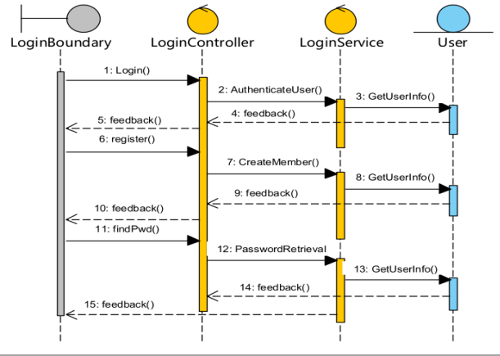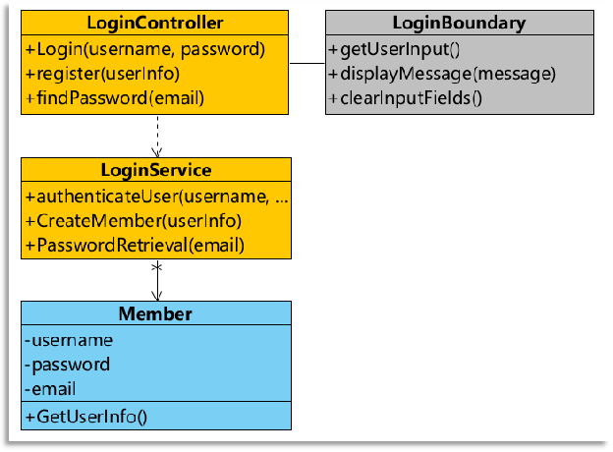
课程管理功能：实现课程的增删改查、导出 Excel 等功能，展示课程的详细信息。
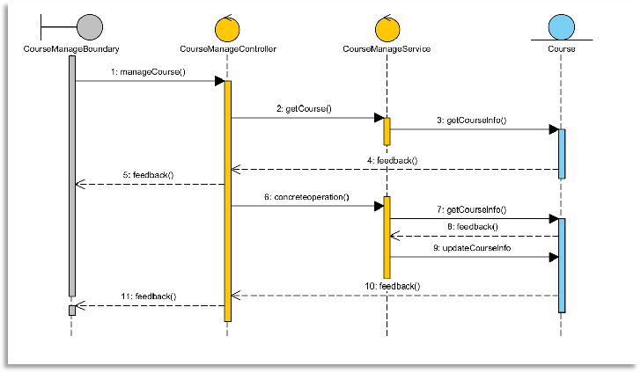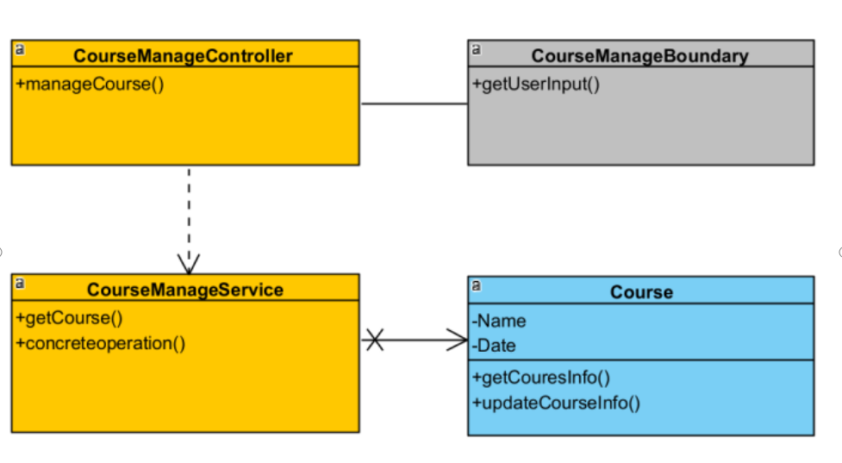
行业动态管理功能

展示资讯列表，支持根据新闻标题、新闻简介等条件查询。提供新增资讯弹窗，支持输入新闻标题、新闻内容等信息。提供修改资讯信息页面，支持修改新闻标题等信息。支持删除资讯操作，弹出确认框提示是否删除。
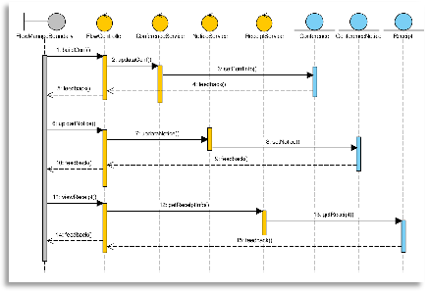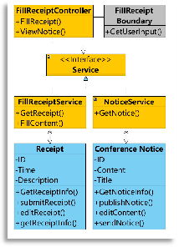
会议管理功能
Web端会议管理子系统可以实现对会议的创建、修改、删除以及查询操作，并支持导出会议数据的功能
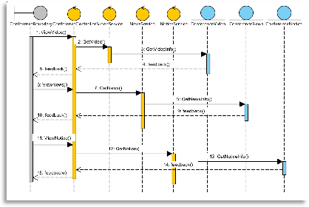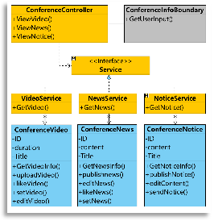
用户管理功能

1.用户管理
展示用户组织架构列表，支持下拉展开下一级组织架构（如公司-部门）。
提供查询框，输入部门名称后，点击搜索按钮在部门列表展示区显示搜索的部门。
支持对用户进行修改、删除操作。支持根据用户名称、手机号码、创建时间查询用户列表。
用户状态下拉框默认为空。提供新增用户弹窗，支持输入用户昵称、手机号码等信息。
默认状态为正常，点击确定按钮完成用户创建。提供修改用户信息页面，支持修改用户昵称等信息。支持删除用户操作，弹出确认框提示是否删除。
2.租户管理
展示租户列表，支持根据租户名称、手机号码、创建时间等条件查询。提供新增租户弹窗，支持输入租户名称、联系人、电话等信息。提供修改租户信息页面，支持修改租户名称等信息。支持删除租户操作，弹出确认框提示是否删除。
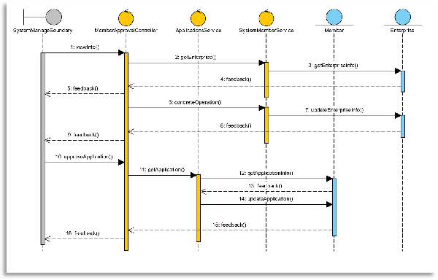
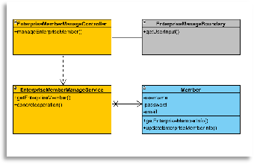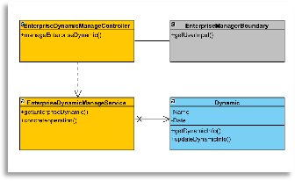
组织管理功能
展示部门列表，支持根据部门名称、部门状态等条件查询。提供新增部门弹窗，支持输入部门名称、负责人、邮箱等信息。提供修改部门信息页面，支持修改部门名称等信息。支持删除部门操作，弹出确认框提示是否删除。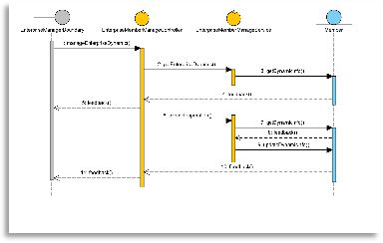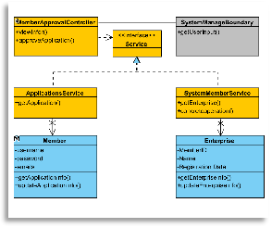

3.3.2数据设计
使用Navicat创建用户表，存储用户的基本信息，如用户名、密码、企业名称、联系方式等。
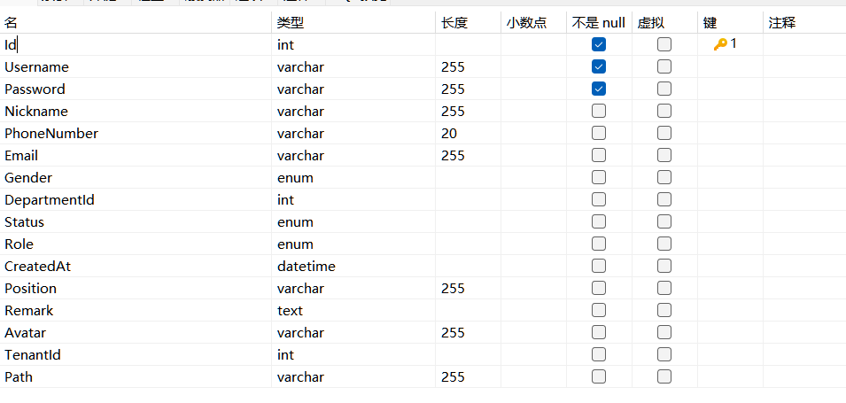创建课程表，包含课程名称、简介、排序、作者、封面、视频等字段。
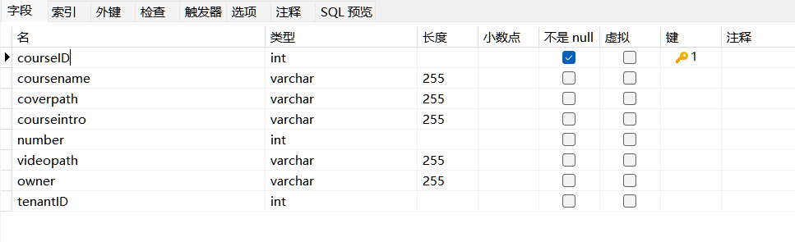
轮播图表设计：包含图片id图片名称和图片url
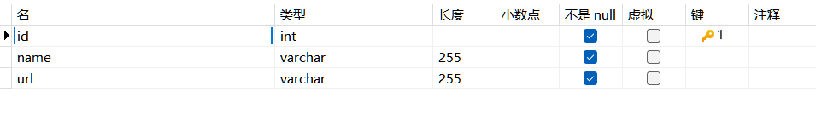
创建会议表
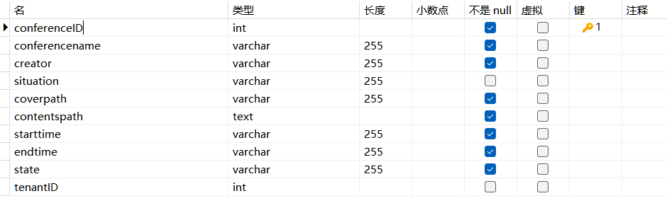
创建参会回执表
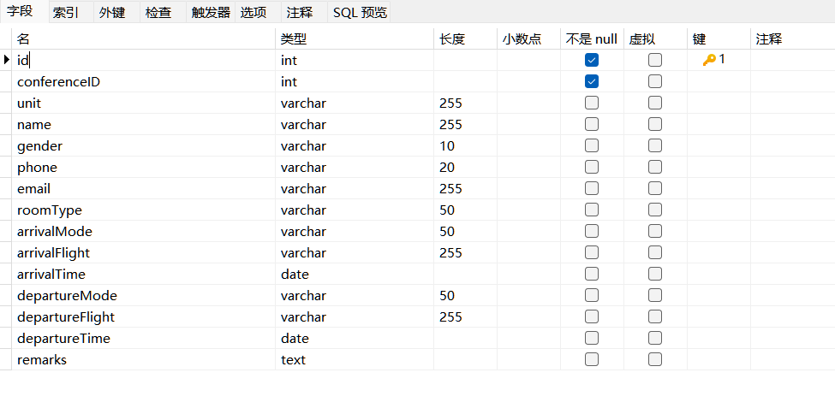
创建部门表
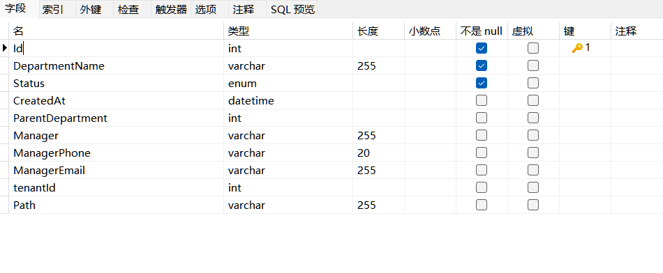
创建信息表
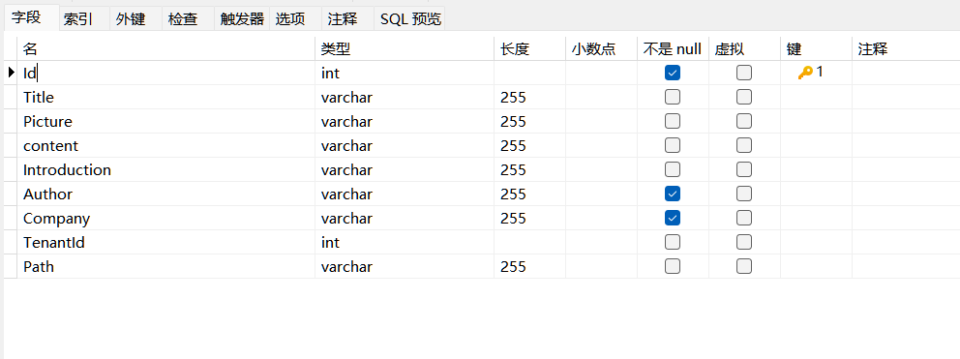
创建spring_session表
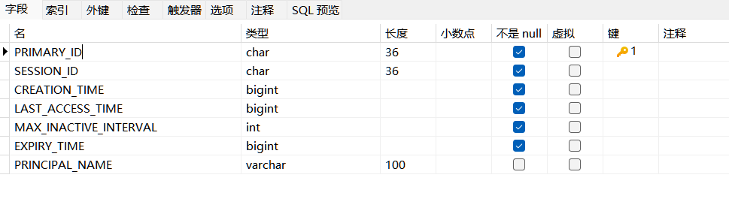
创建spring_session_attribute表
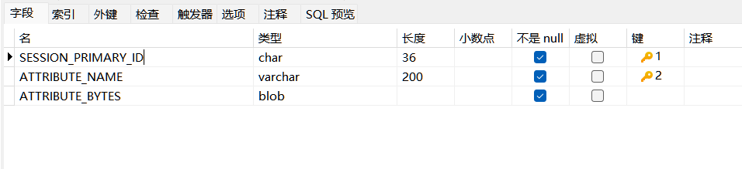
创建租户表
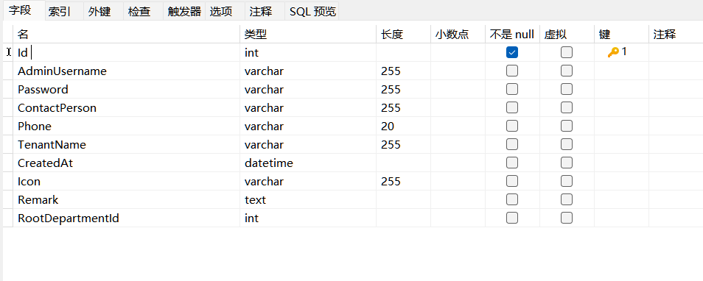
创建用户行为表
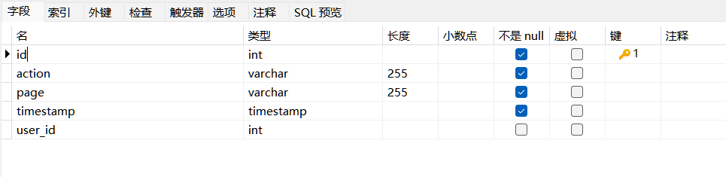
创建用户表
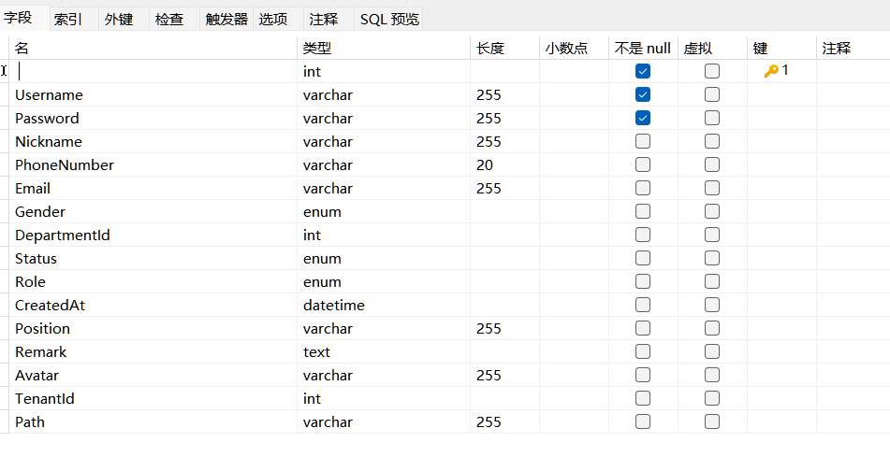
3.3.3界面设计
用户登陆注册界面：
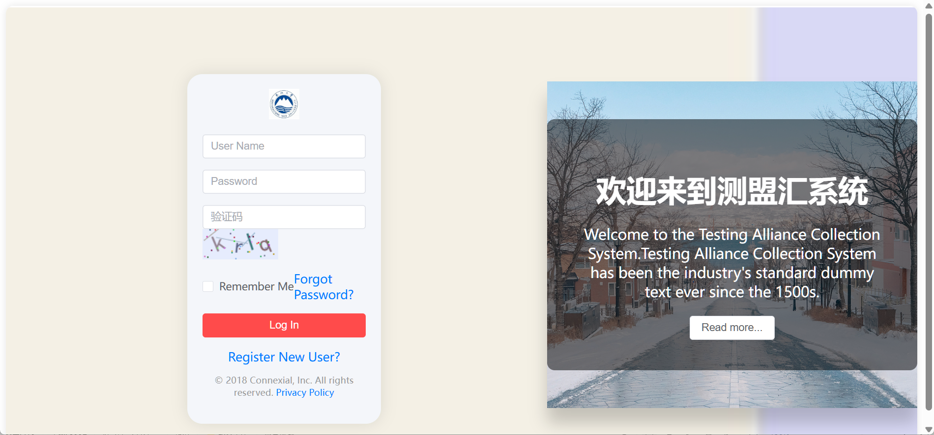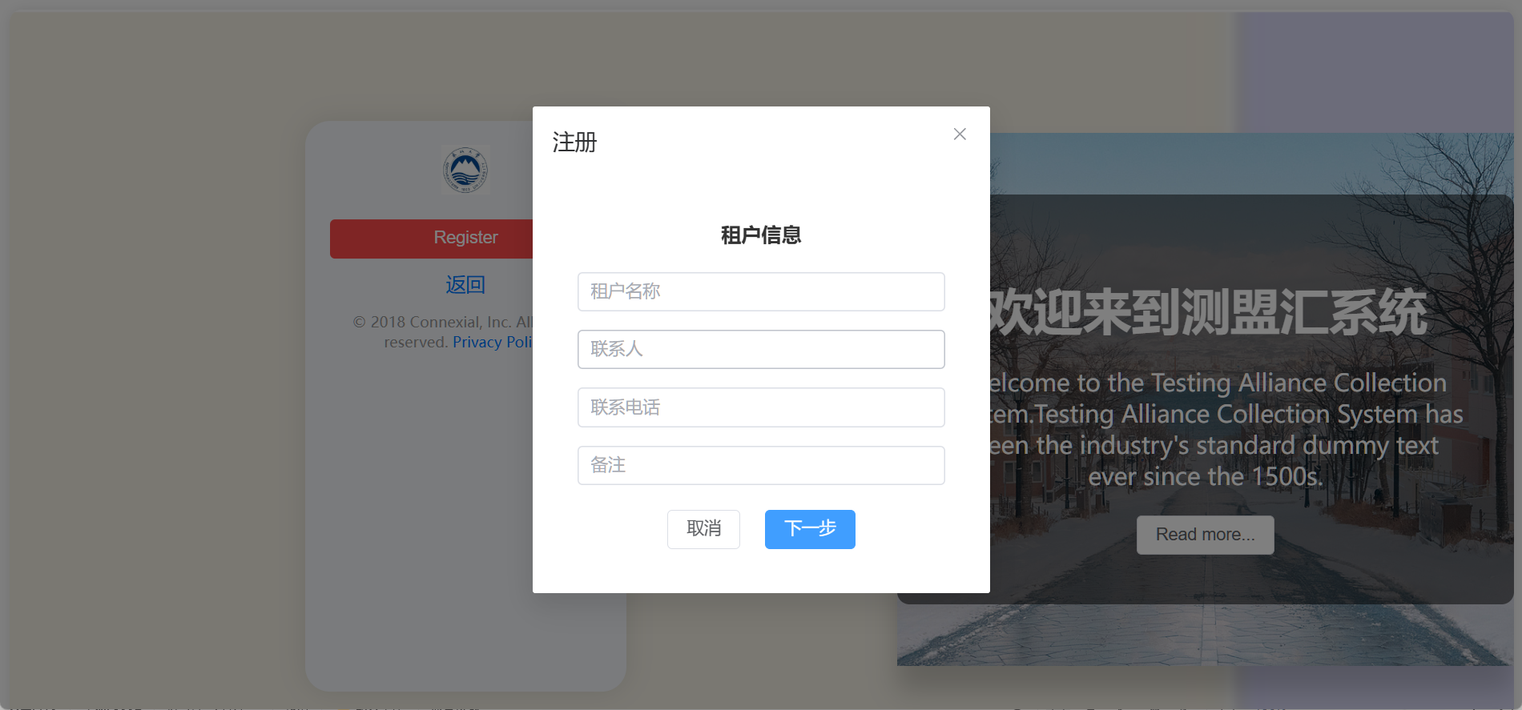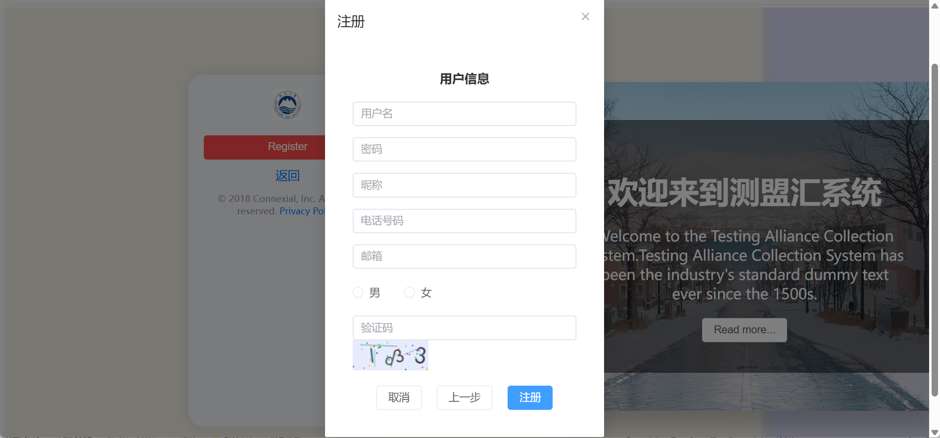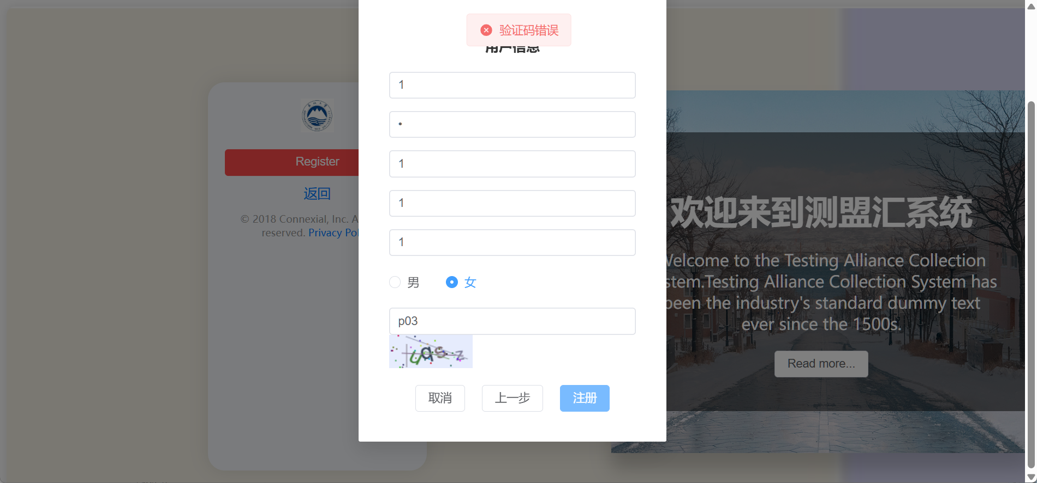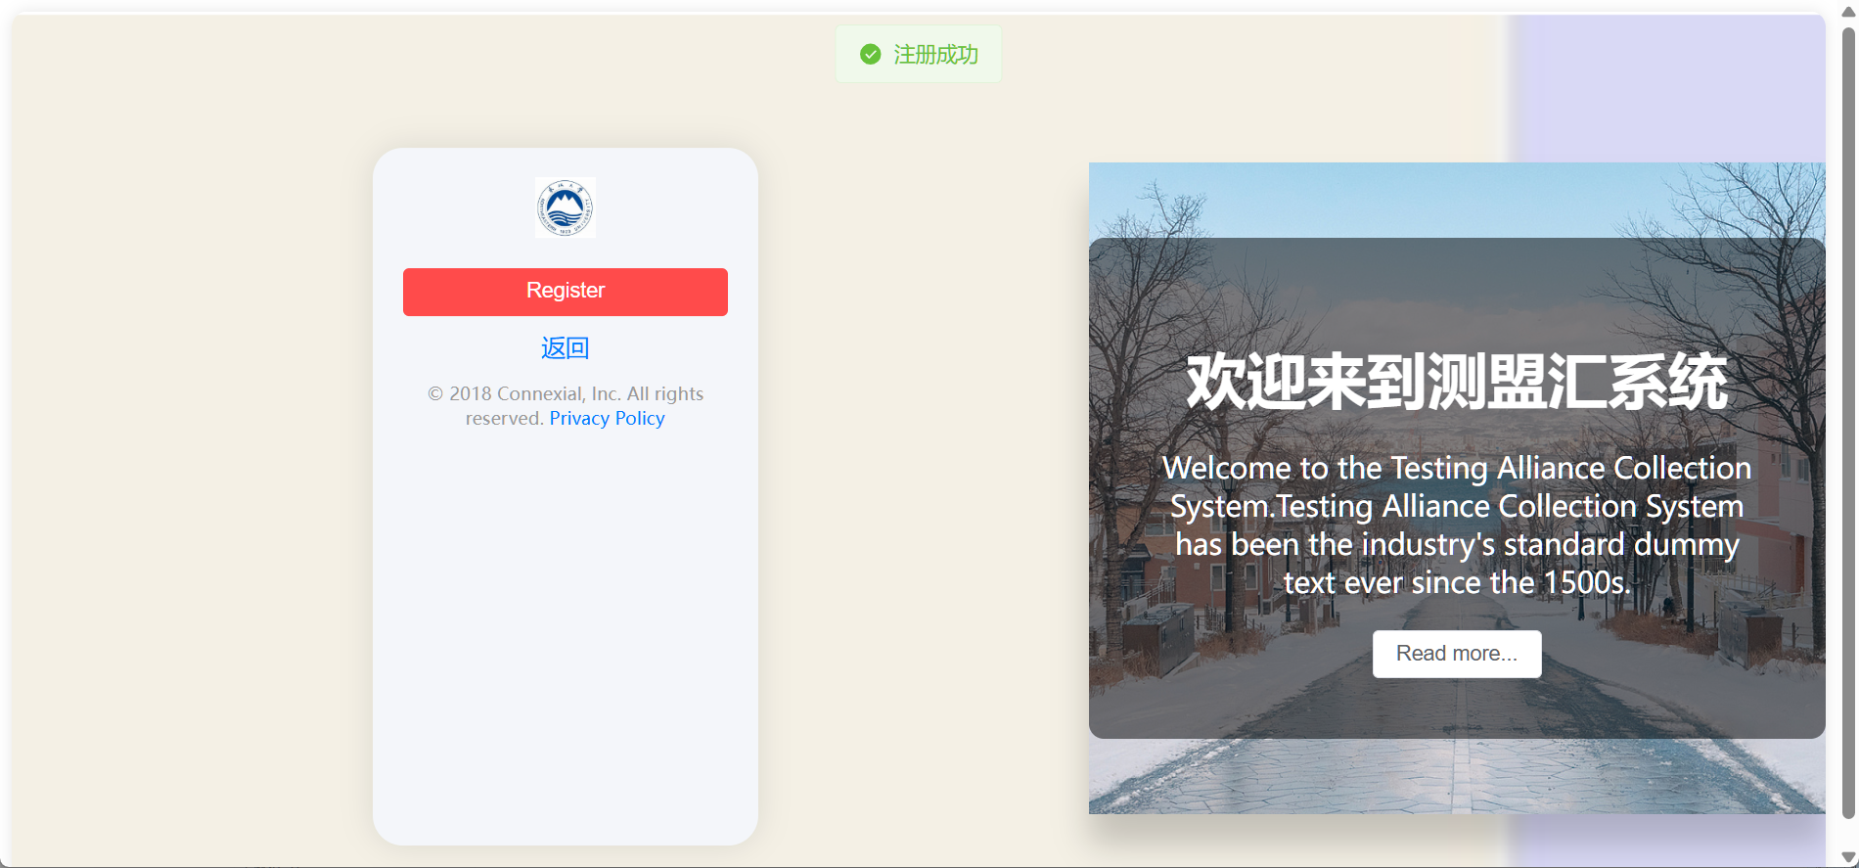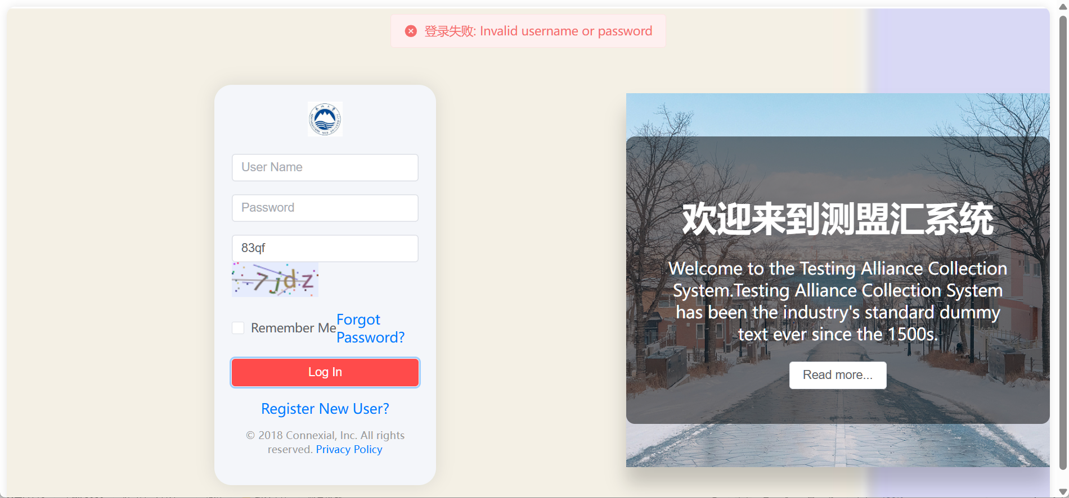
用户管理模块:
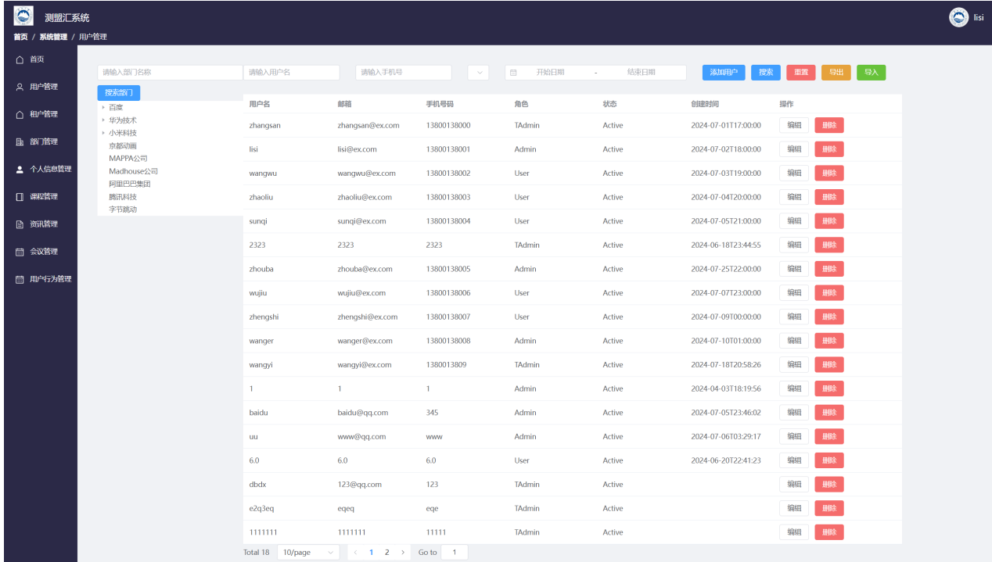

图 1：用户管理主页面
可以查看用户列表
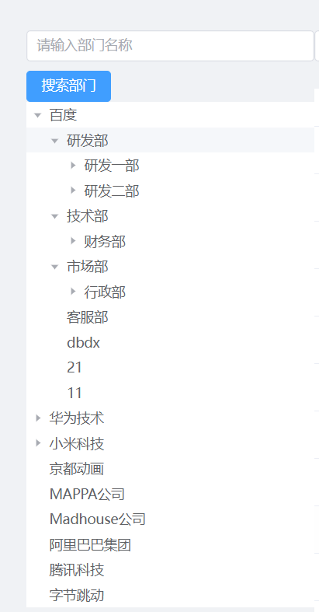

图 2：侧边栏部门树状图

可以展开树形图，并且可以按照部门名称进行模糊查找
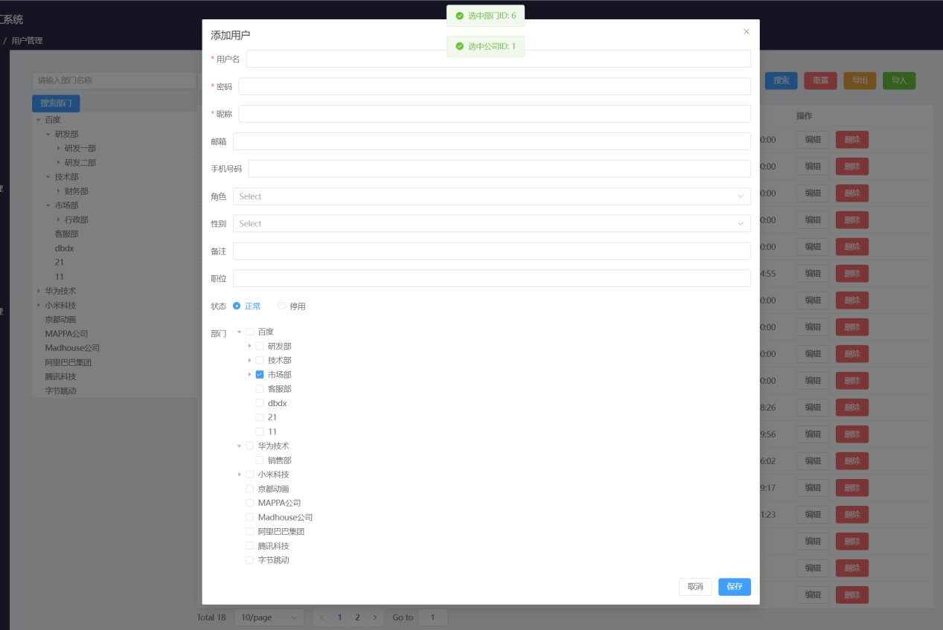
图 3：新增用户弹窗
新增用户，可以通过点击树形图选中部门，进行部门的选择操作
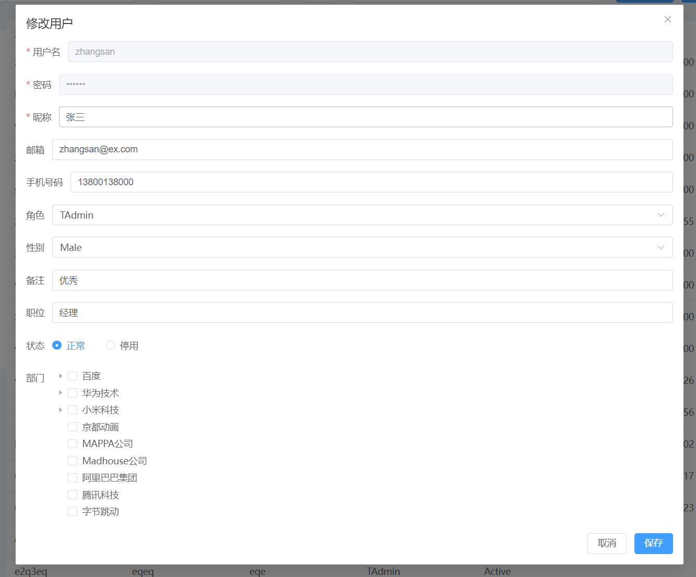
图 4：修改用户弹窗
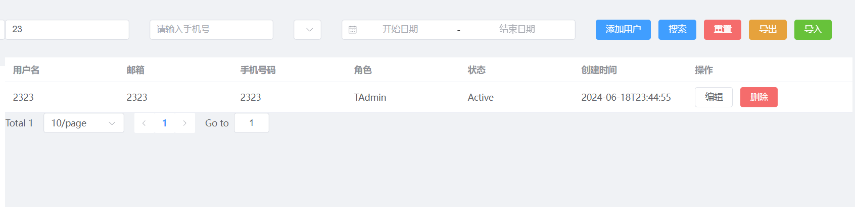
图 5：模糊搜索
以用户名为例，支持按用户名，手机号，状态以及时间进行模糊查找，重置按钮可以重置搜索条件
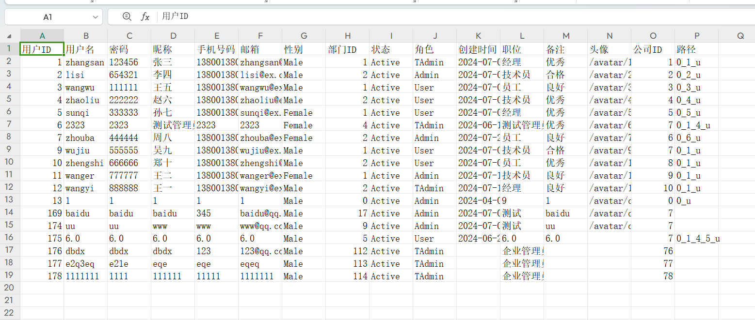
图 6：导出表格
点击导出按钮，可以导出用户信息表格
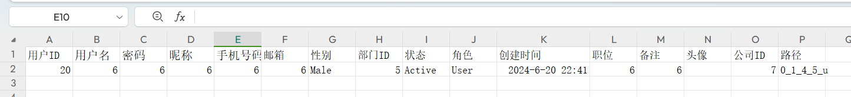
图 7：导入用户表格
点击导入按钮，可以将用户表格导入
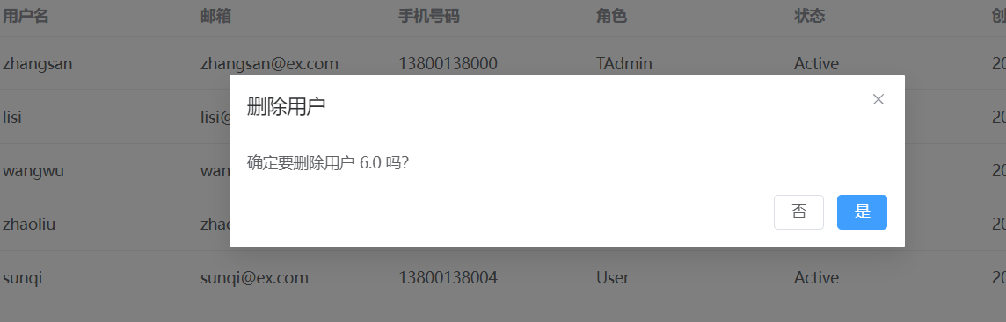
图 8：删除
删除功能，会显示确认弹窗
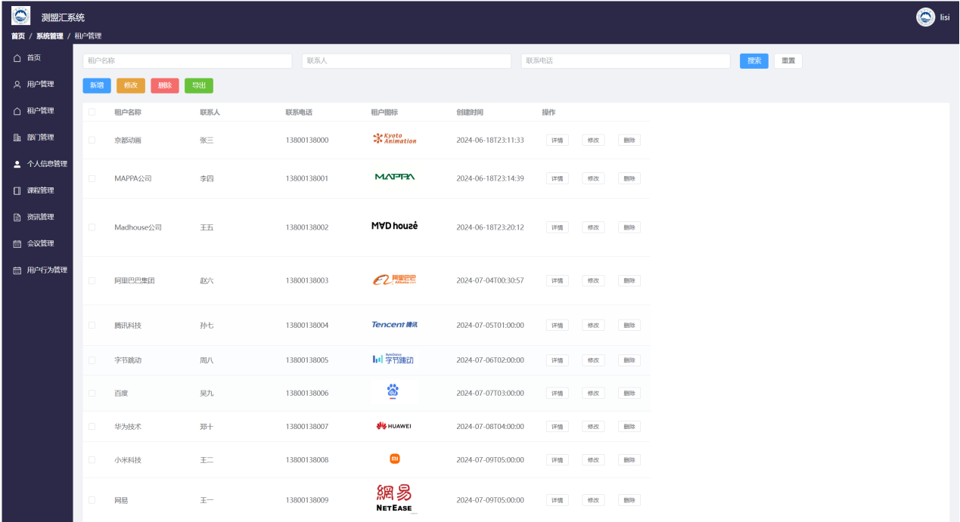
图 9：租户管理主界面
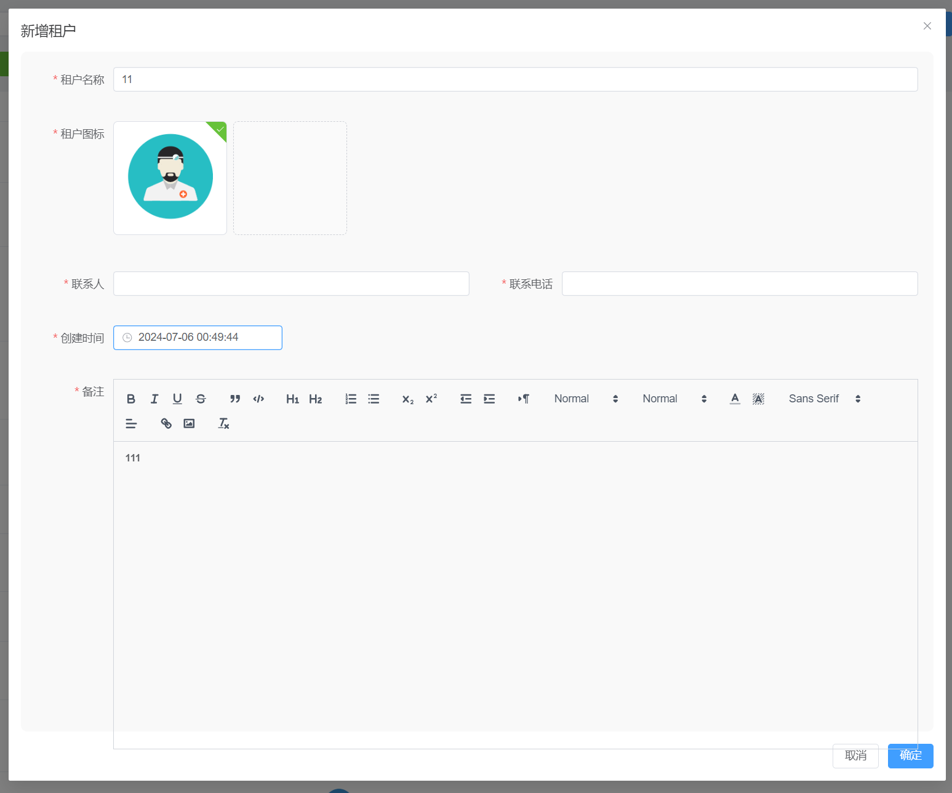
图 10：新增租户弹窗
新增租户弹窗，支持富文本框的形式上传
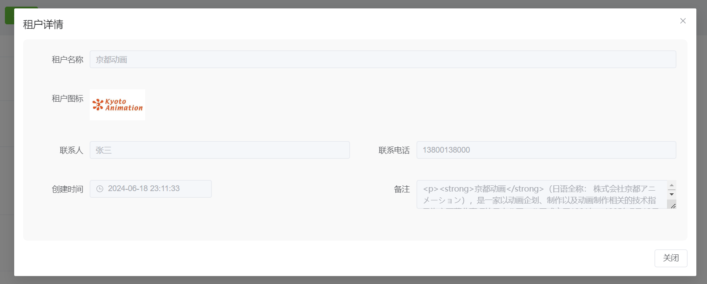
图 11：租户详情页面
查看租户详情

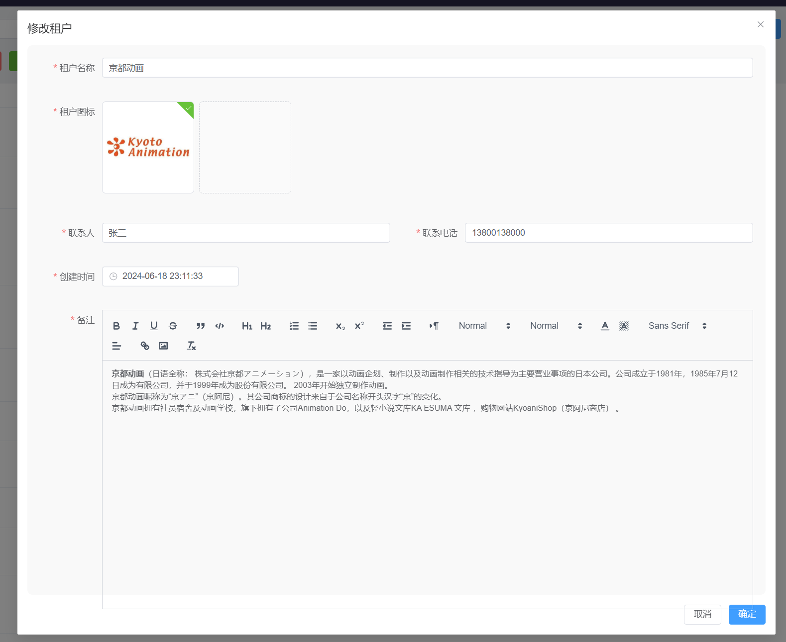
图 12：租户修改页面
修改租户信息
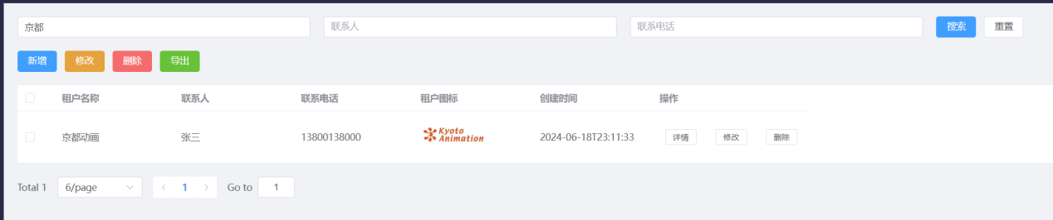
图 13：租户搜索
搜索支持按租户名，联系人，联系电话模糊查询，重置可以重置搜索条件。
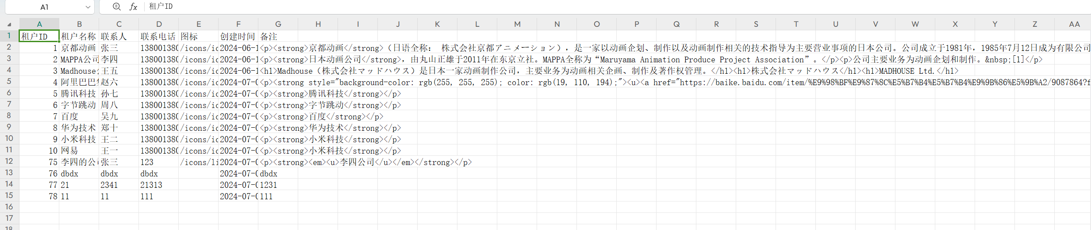
图 14：导出租户表格
导出按钮可以导出租户表格，显示所有租户的信息

以上均为超级管理员的功能，对于租户管理员，租户管理员只能查看其租户旗下的所有成员，以及进行用户管理，无权进行租户管理。租户管理员的功能类似，不再描述。用户无权访问用户管理页面，只能对会议信息，课程等信息进行查看。

资讯管理界面：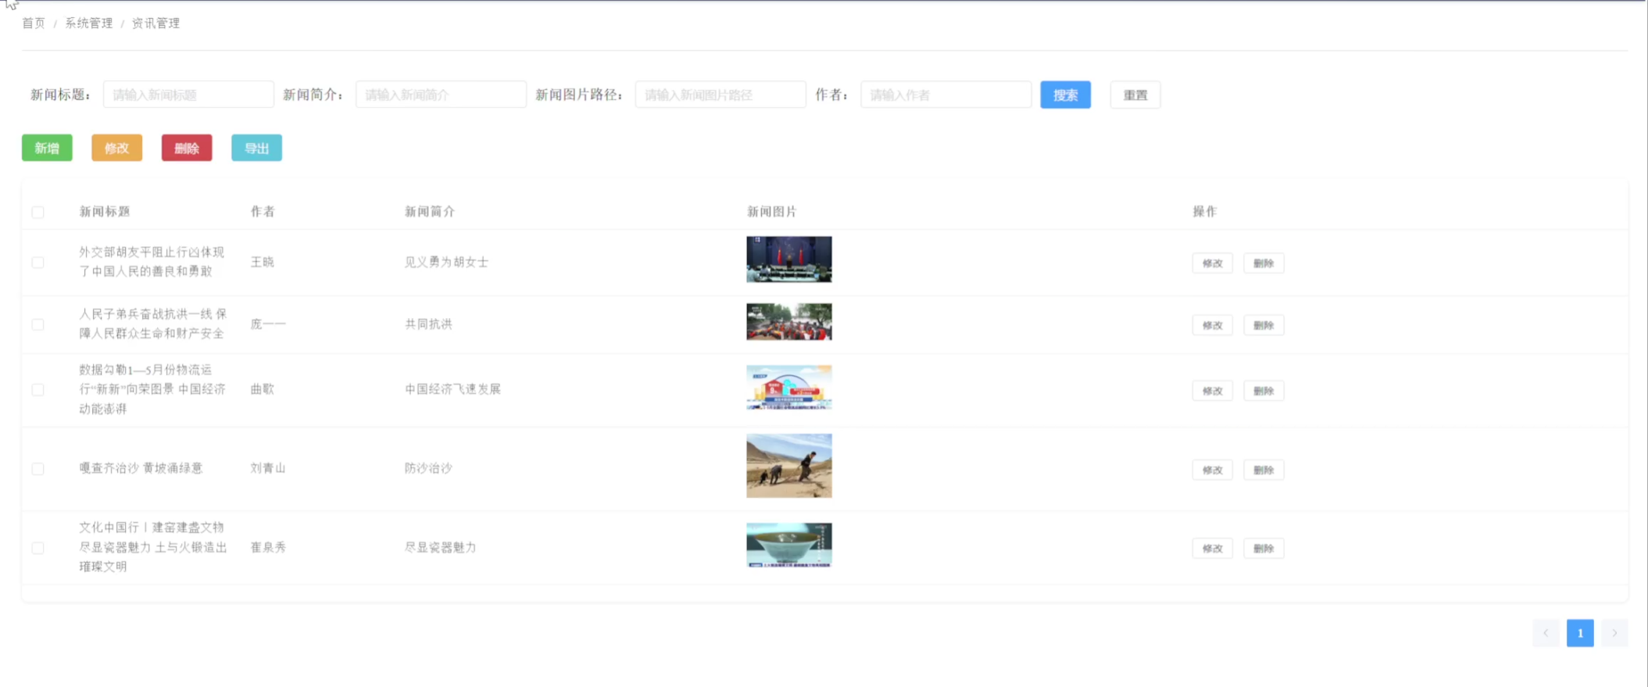
图 15：资讯管理主界面
展示资讯列表
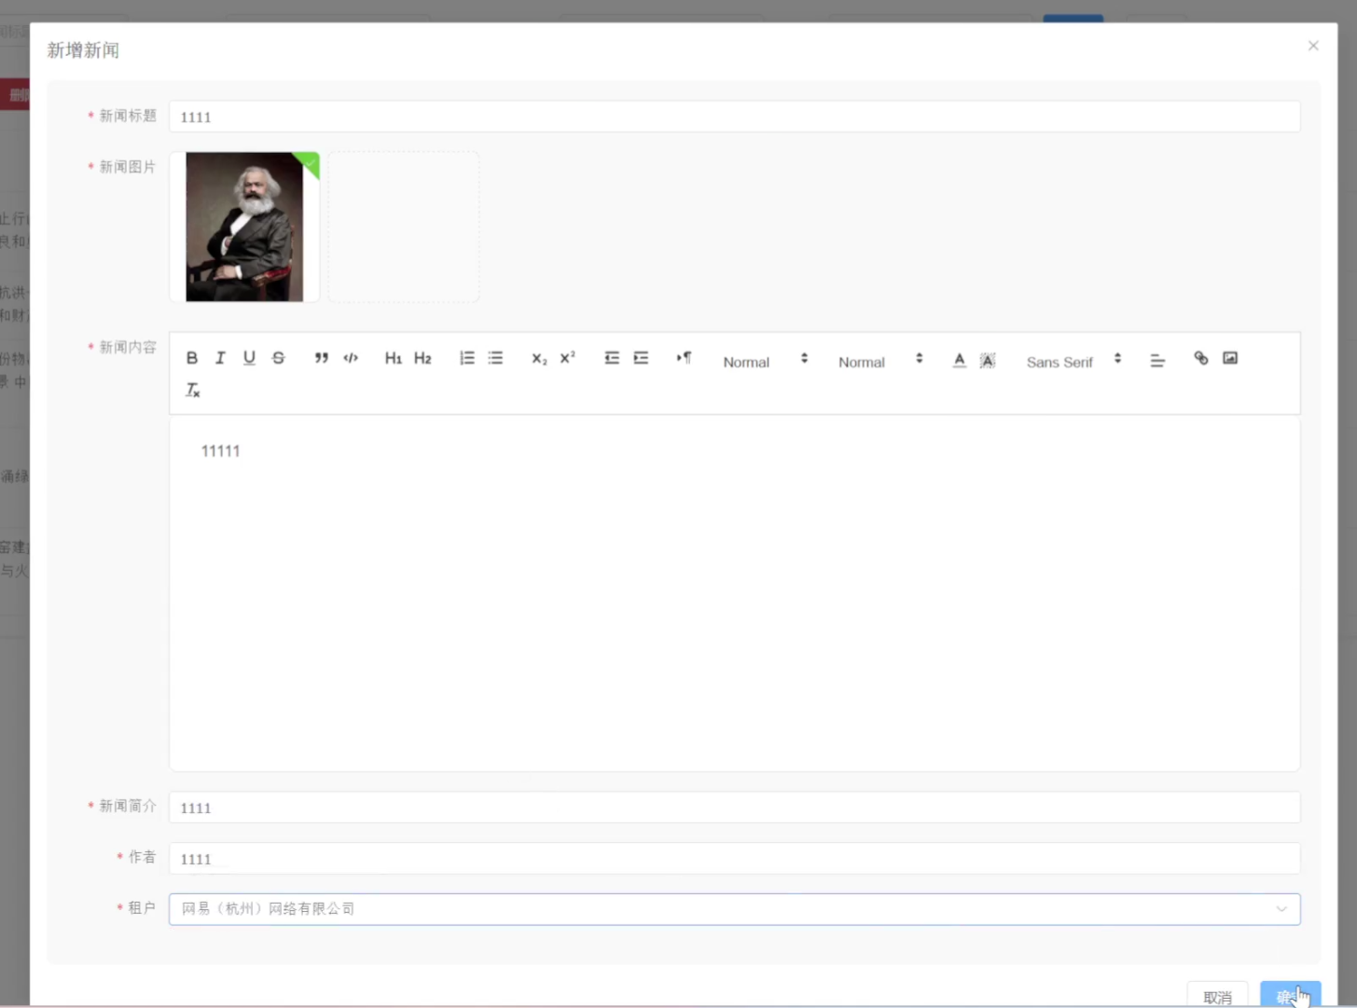
图 16：新增新闻弹窗
新增新闻，采用富文本框的形式
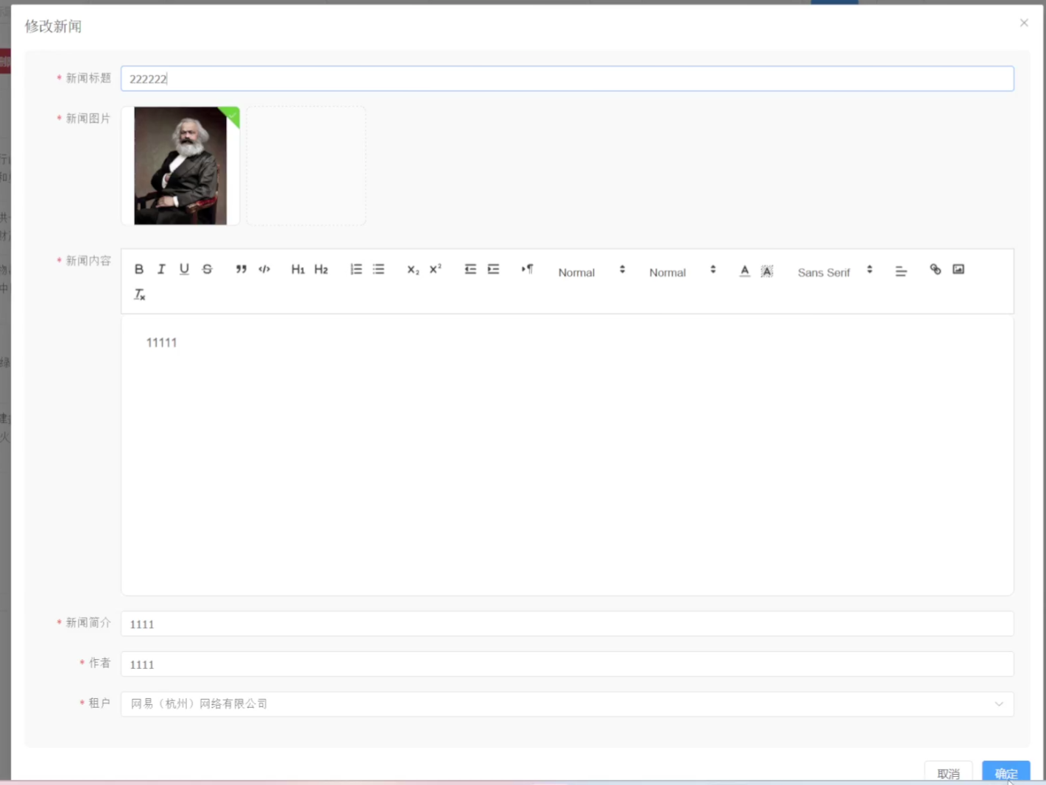
图 17：修改新闻弹窗
可以对新闻进行修改，采用富文本框的形式

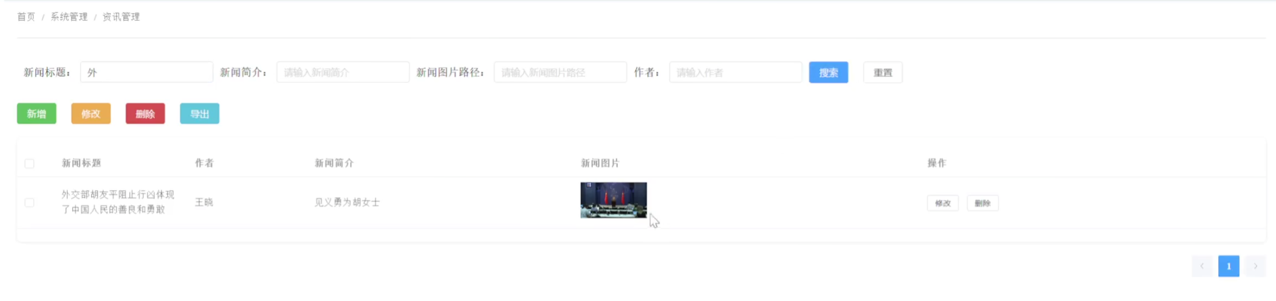
图 18：搜索新闻
支持按标题，简介，图片，作者进行模糊查询

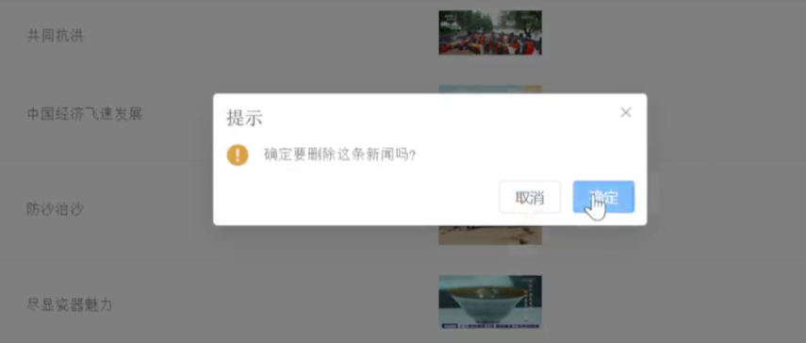
图 19：删除新闻弹窗

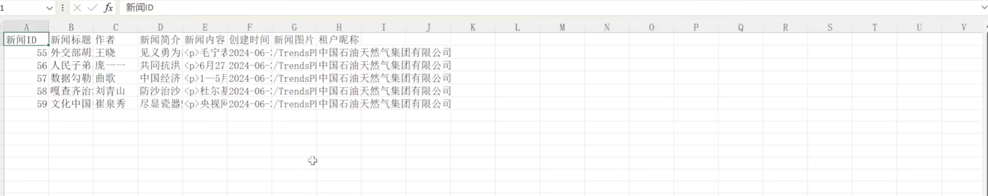
图 20：导出表格
会议管理界面：
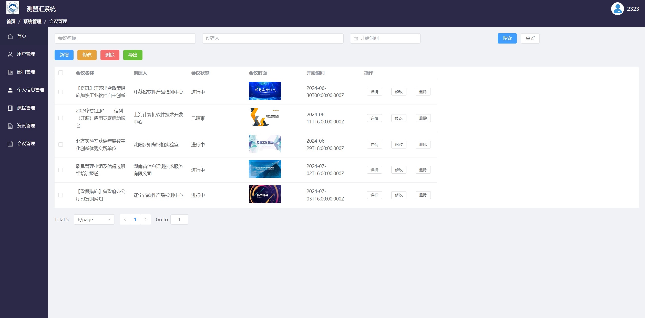
图 21：会议管理主界面
主界面，查看会议列表

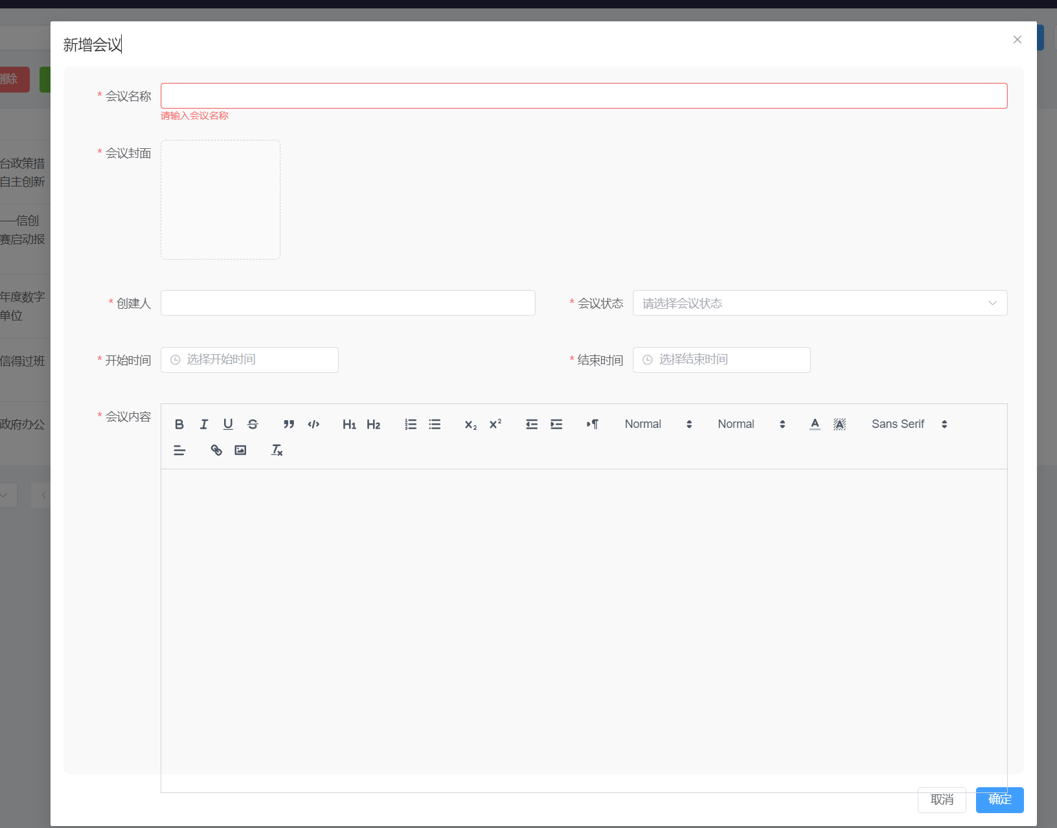
图 21：新增会议弹窗
新增会议，采用富文本框的形式
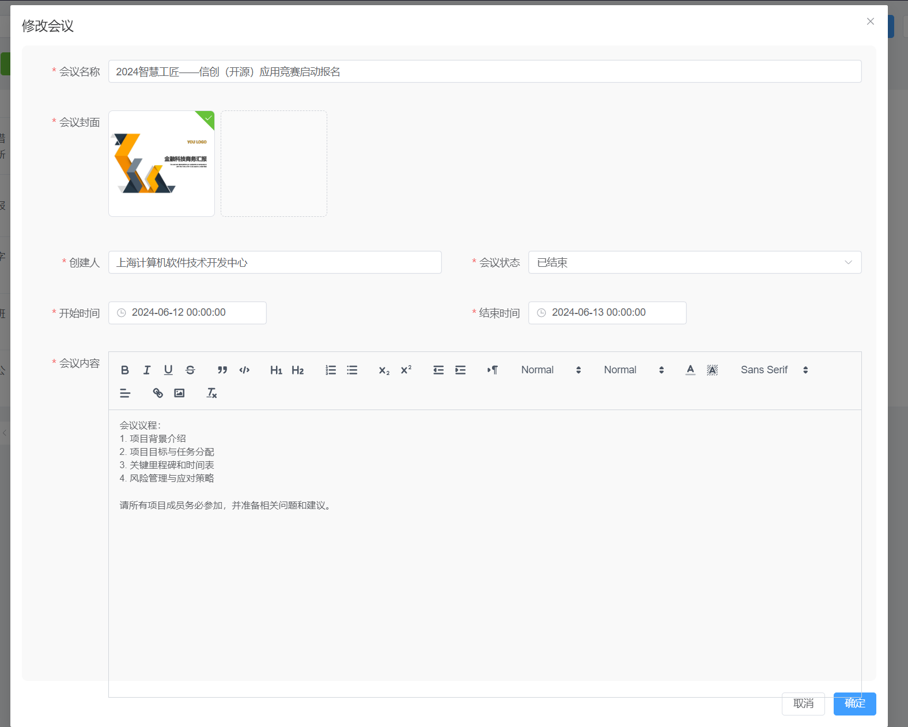
图 22：修改会议弹窗
修改会议，采用富文本框的形式

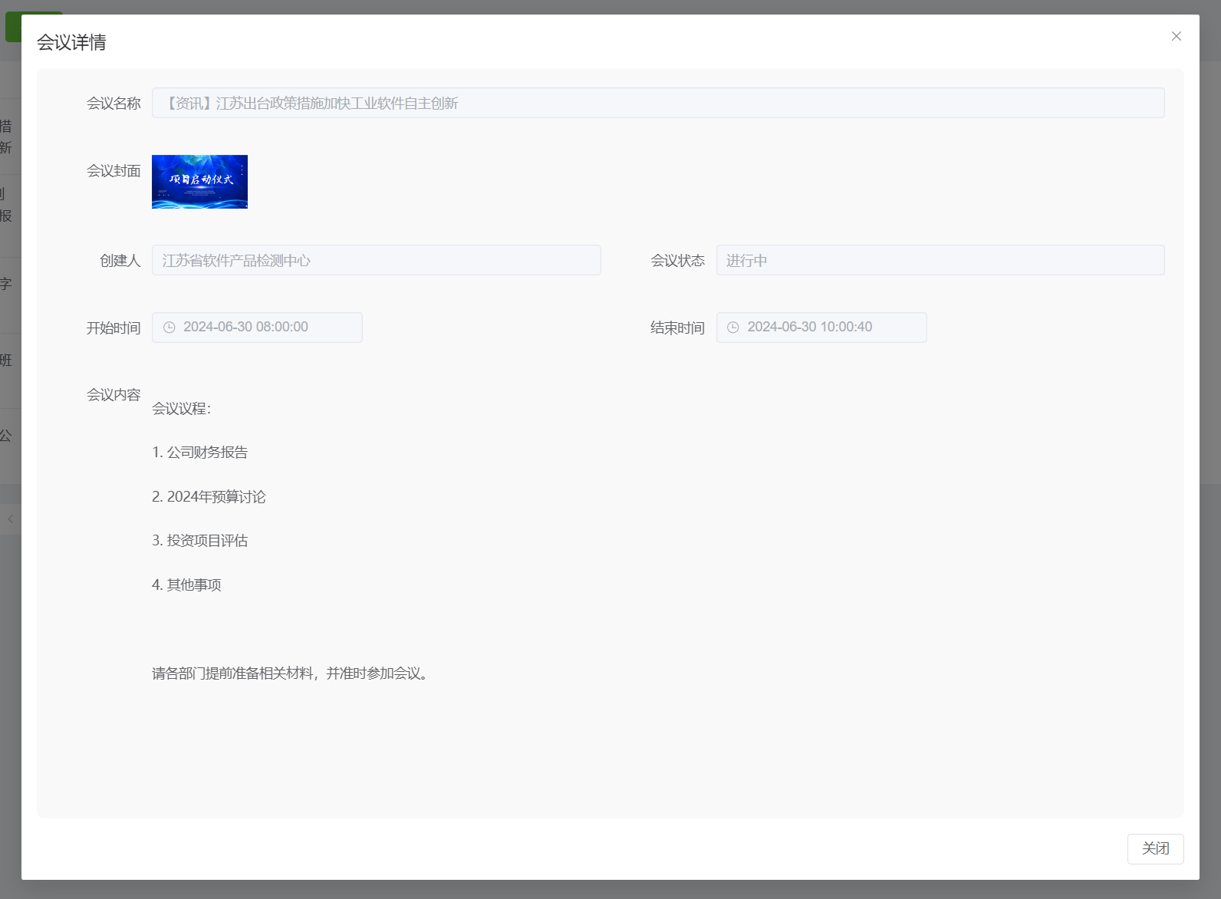
图 23：查看会议详情页
查看会议详情
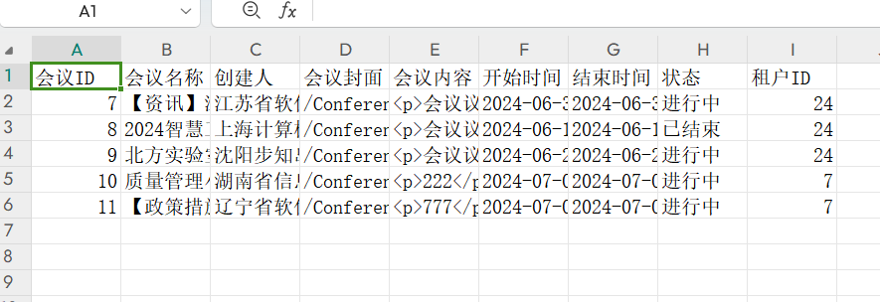
图 24：导出会议列表
可以导出表格

图 25：搜索会议
搜索会议支持按名称，创建人，开始时间做模糊查询

部门管理界面：

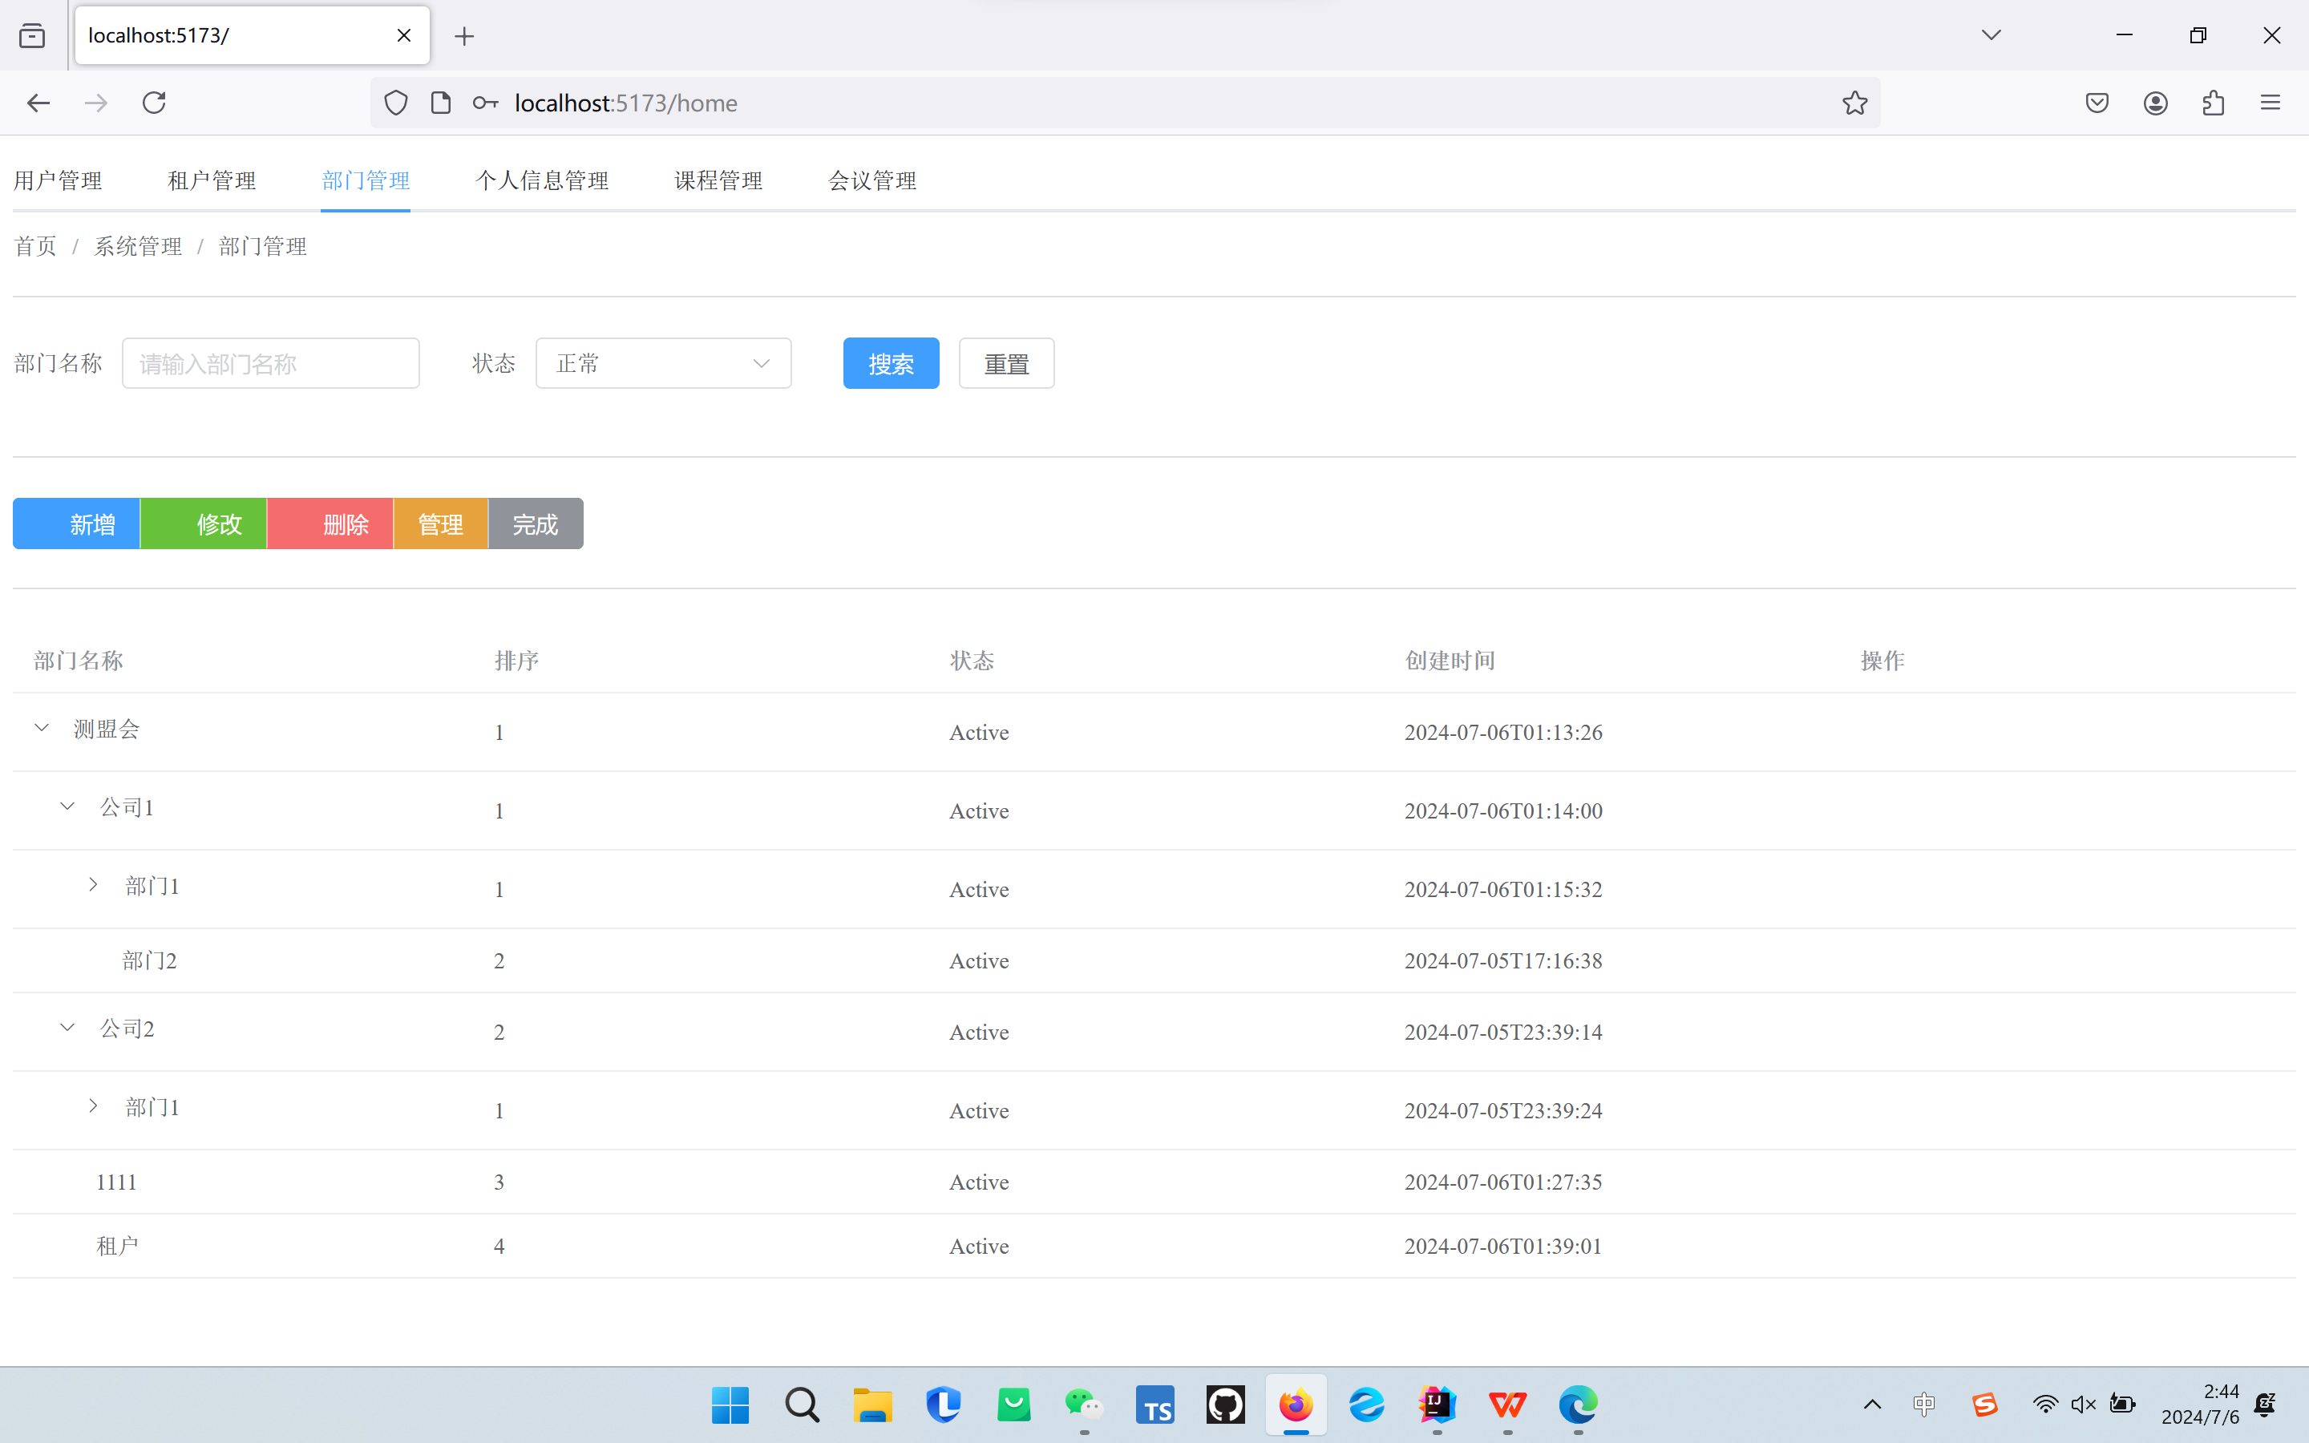
图 26：部门管理主界面
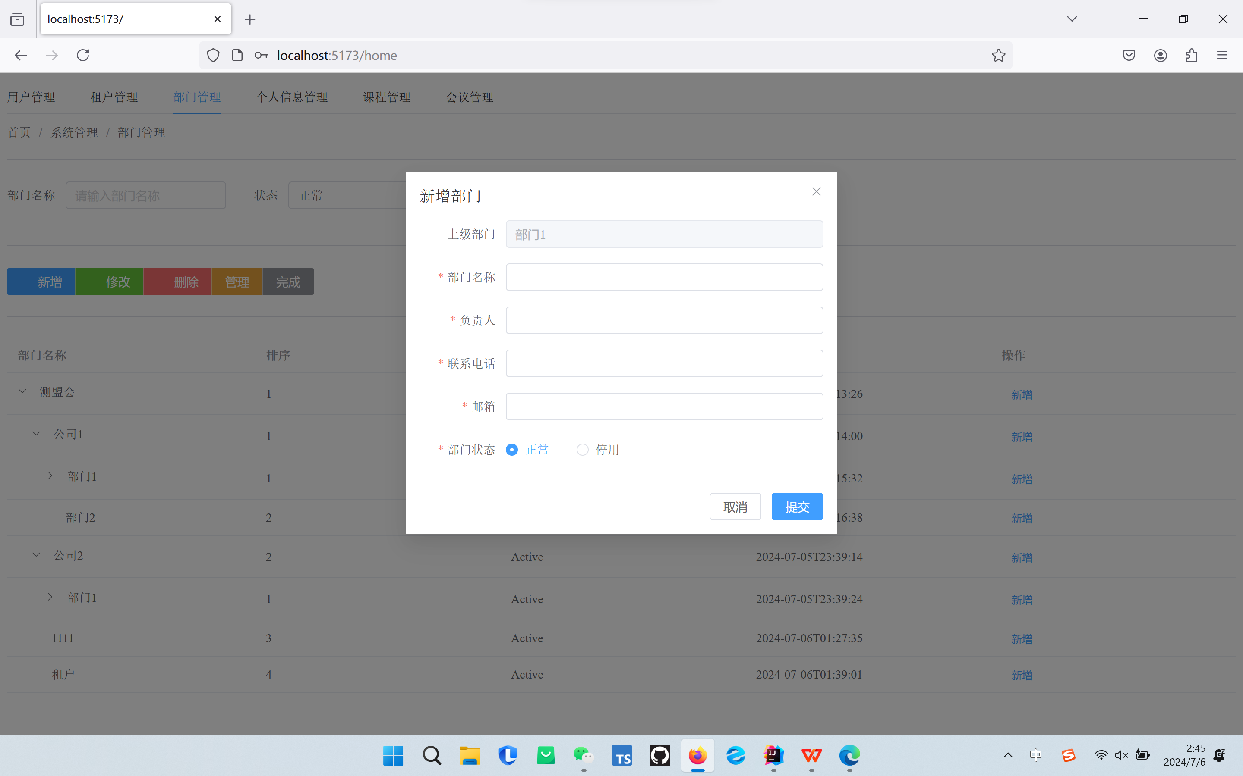
图 27：新增部门弹窗
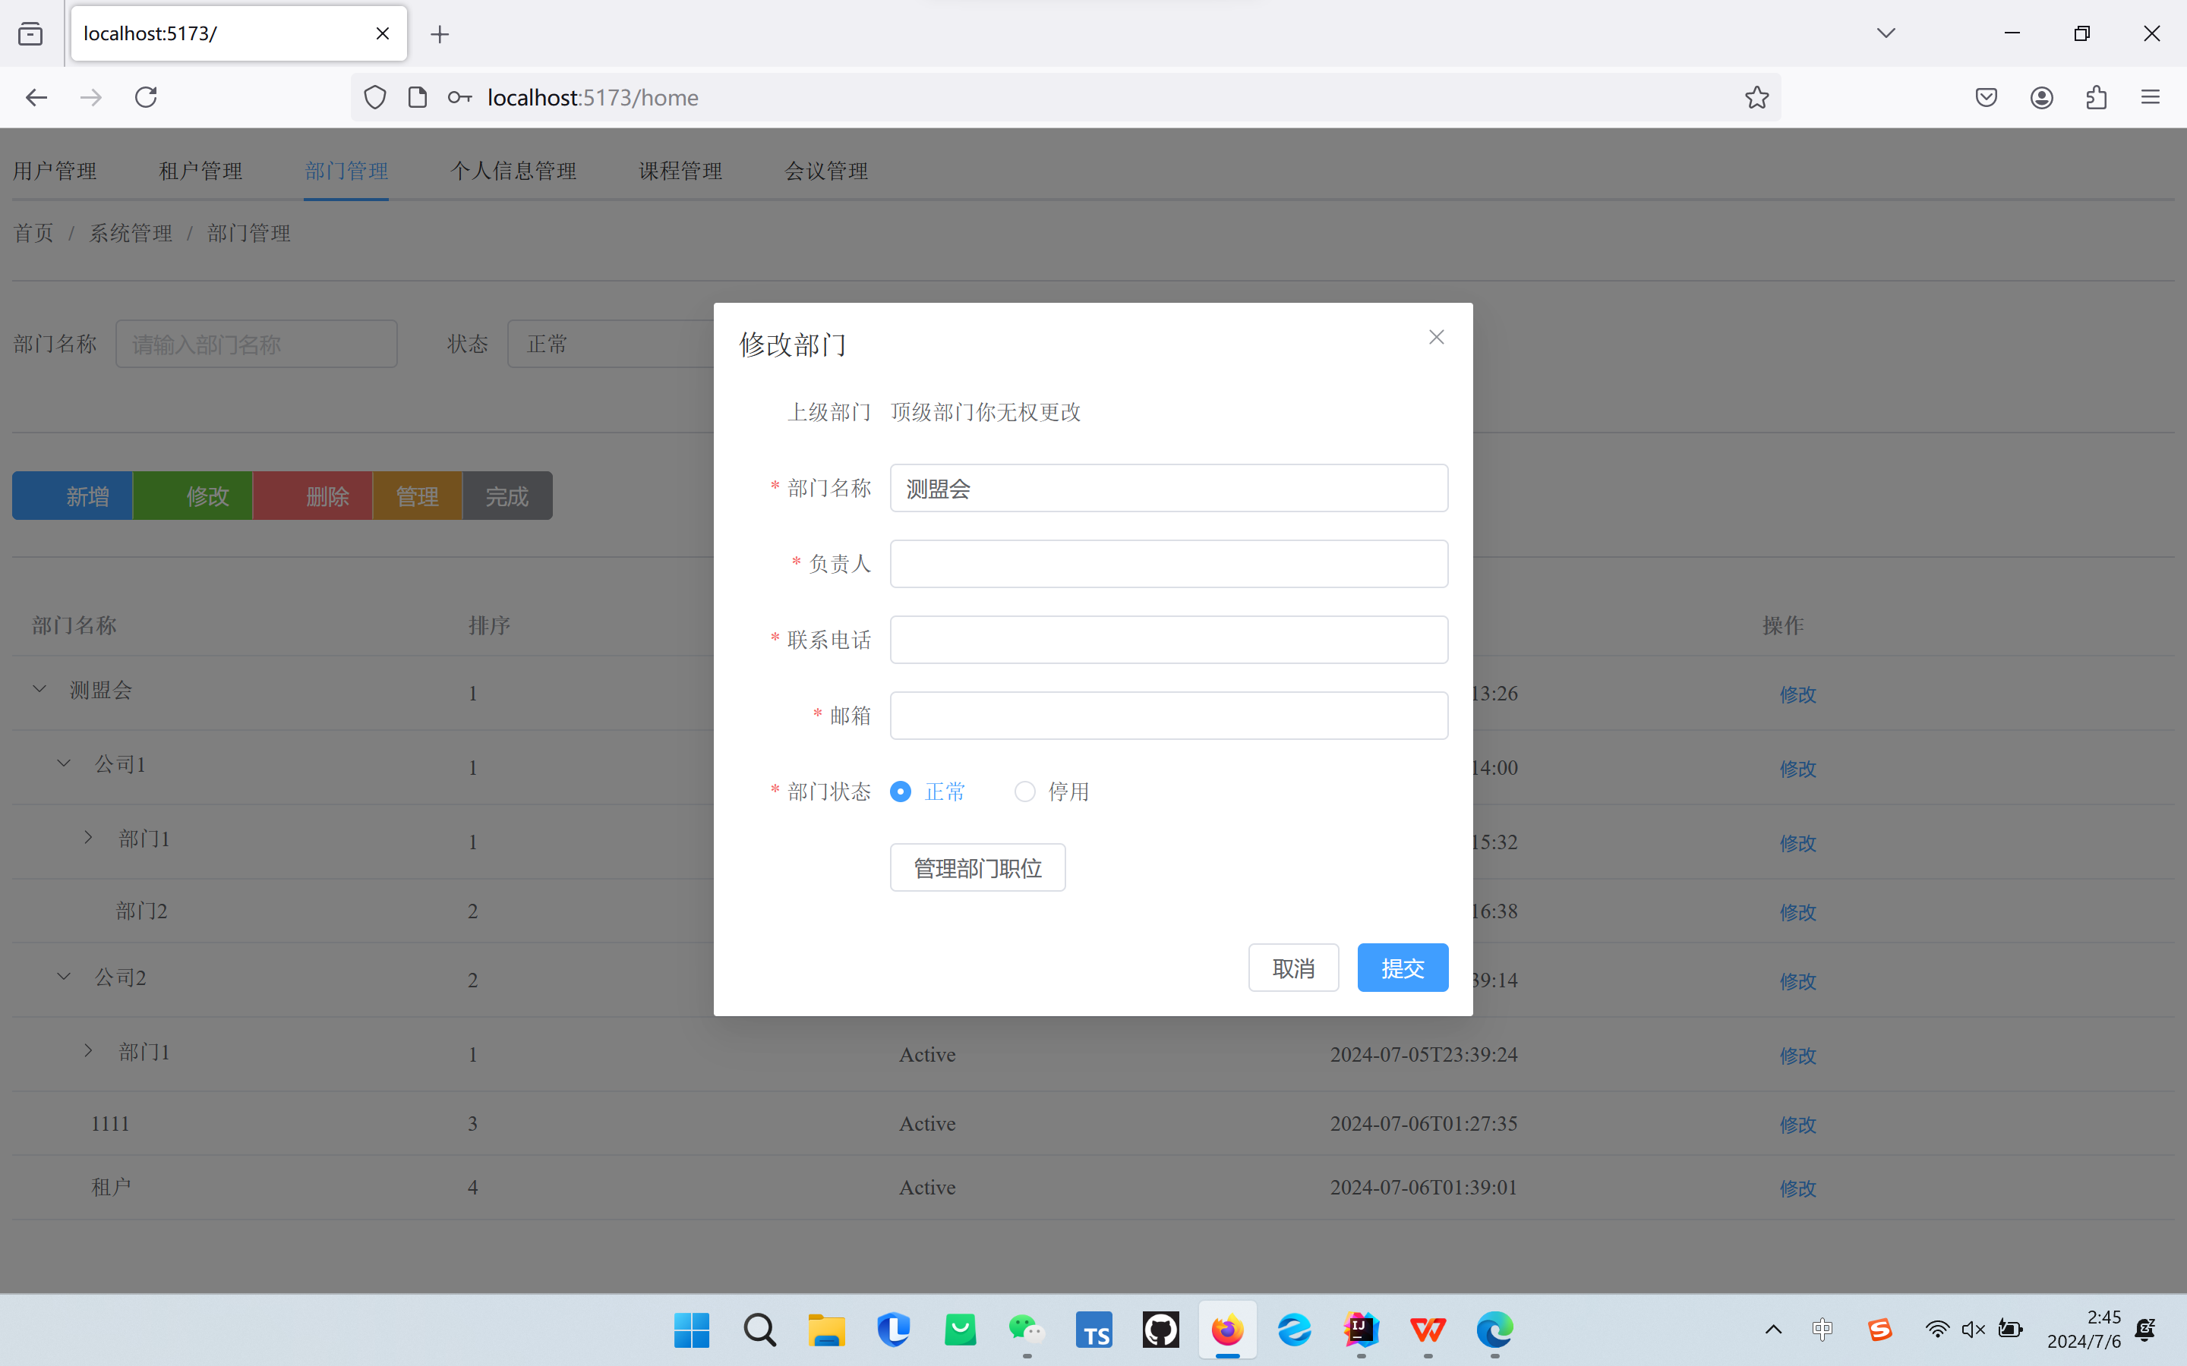
图 28：修改部门弹窗
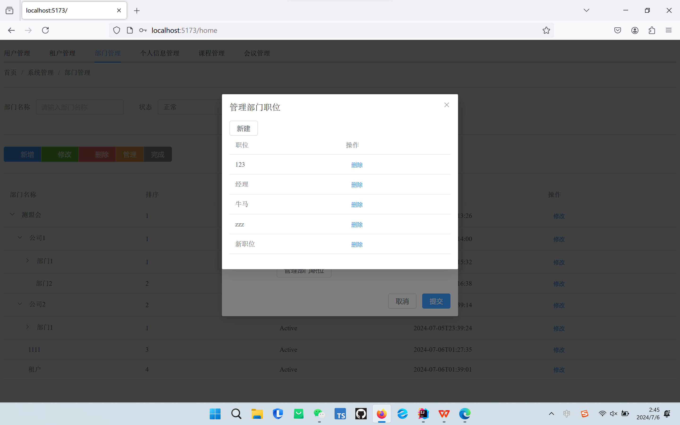
图 29：管理部门职位弹窗
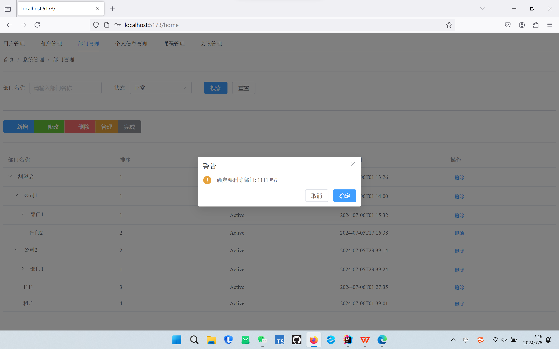
图 30：删除弹窗
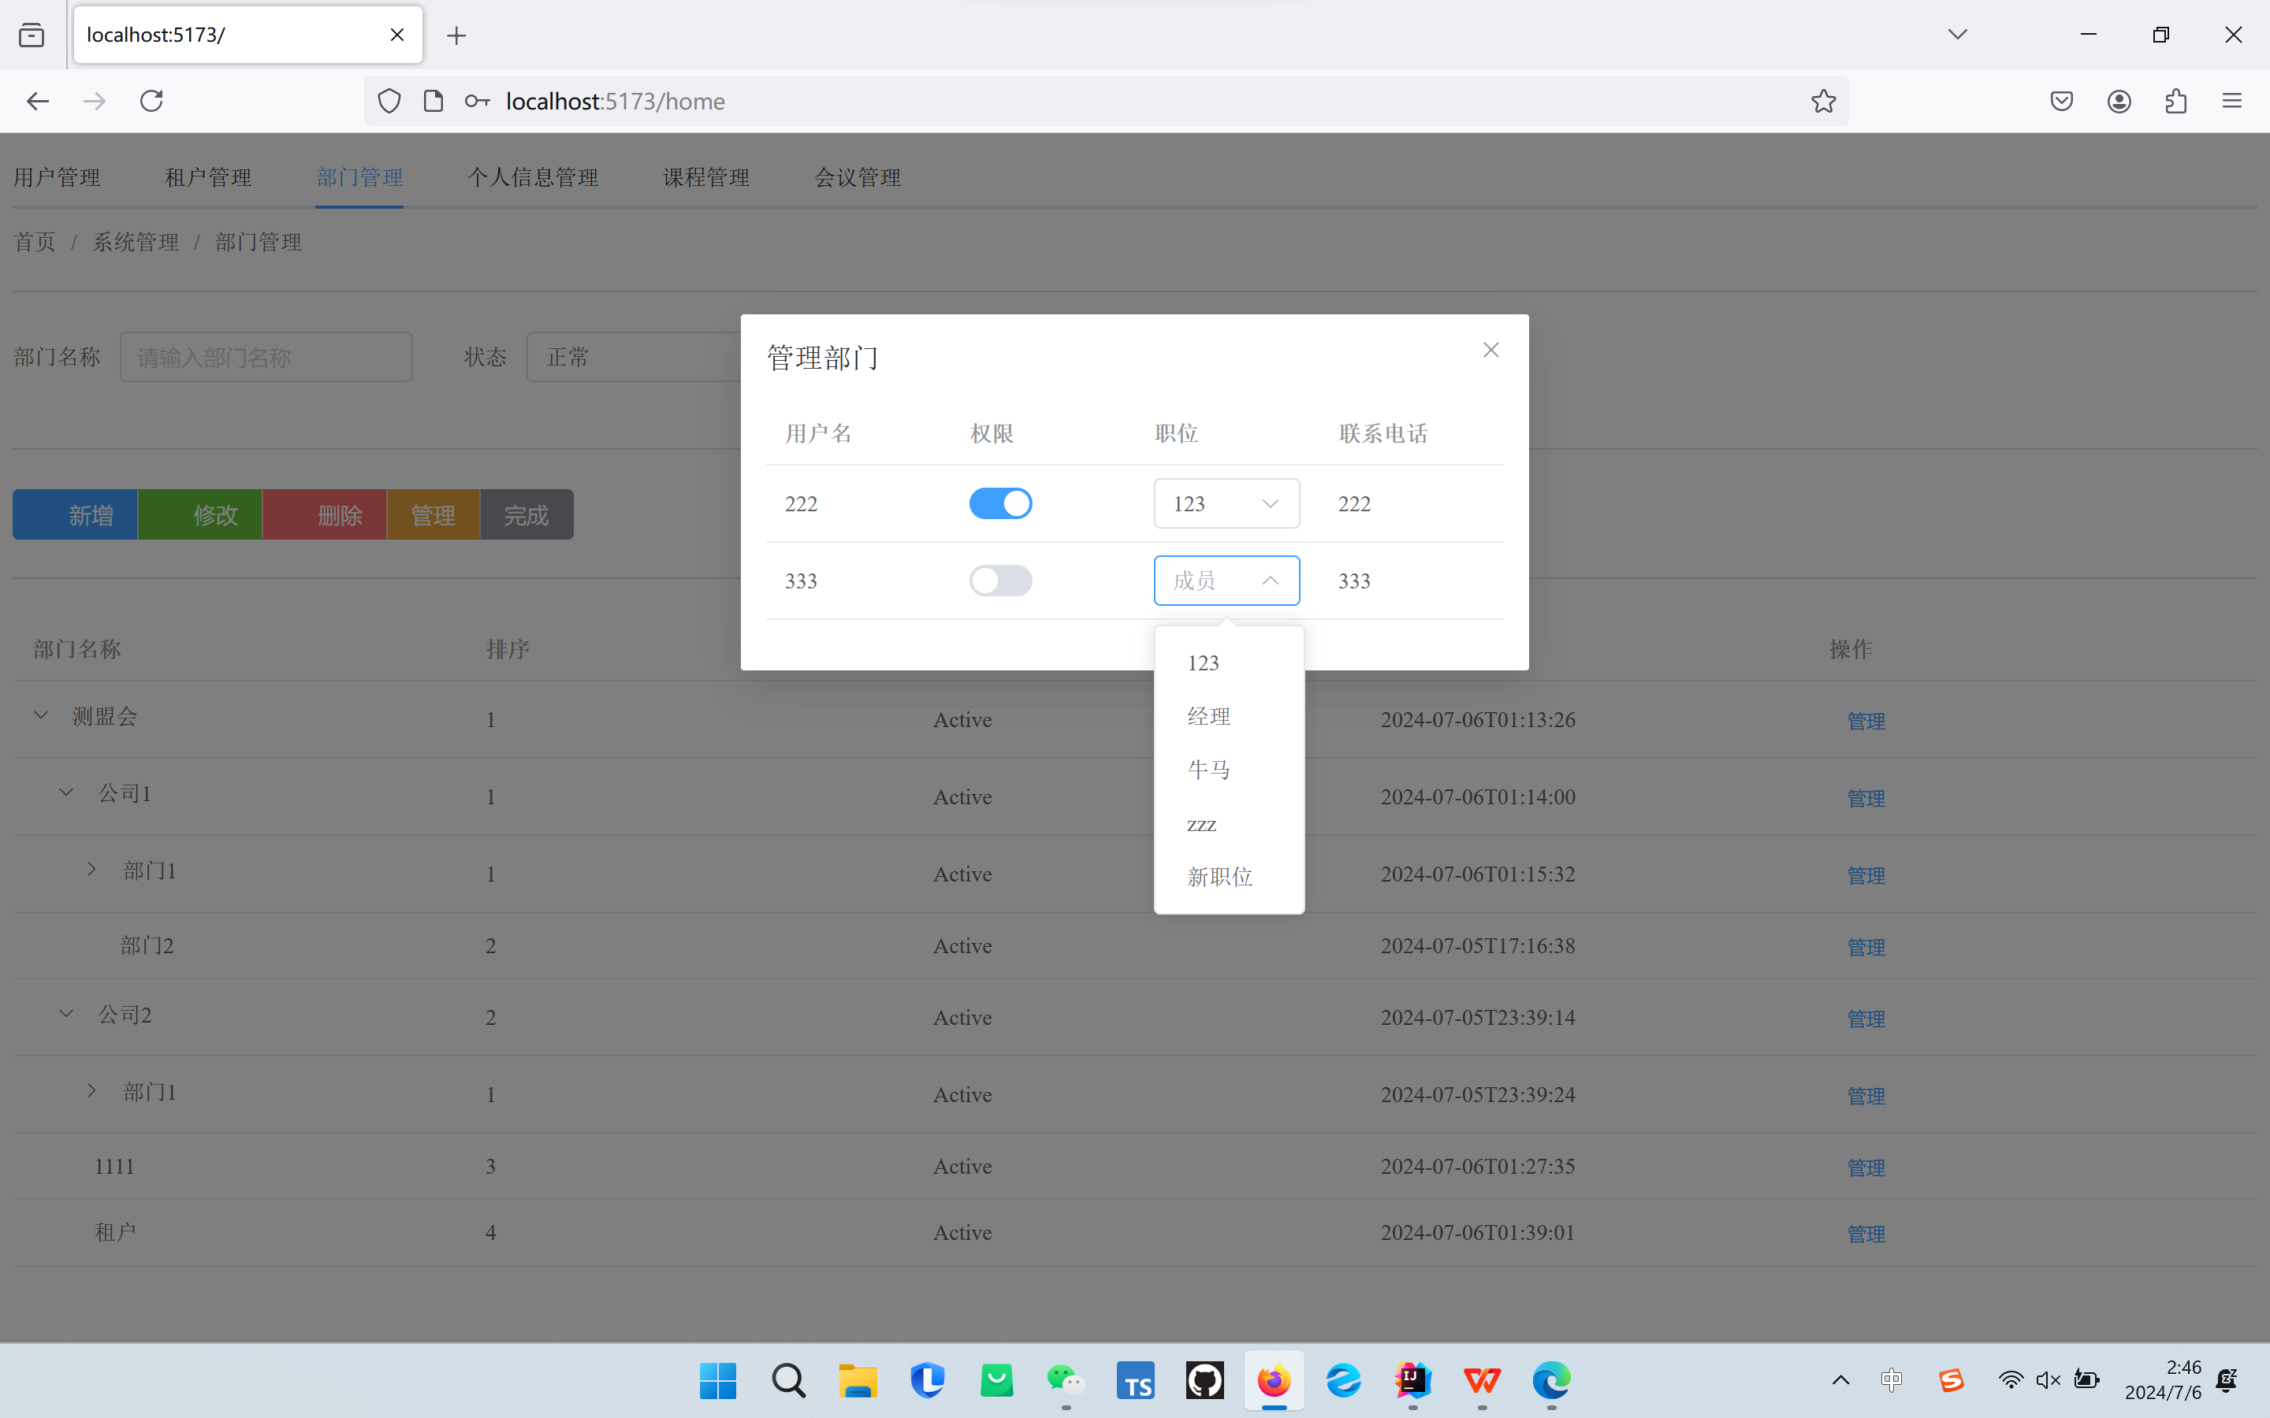
图 31：管理部门弹窗
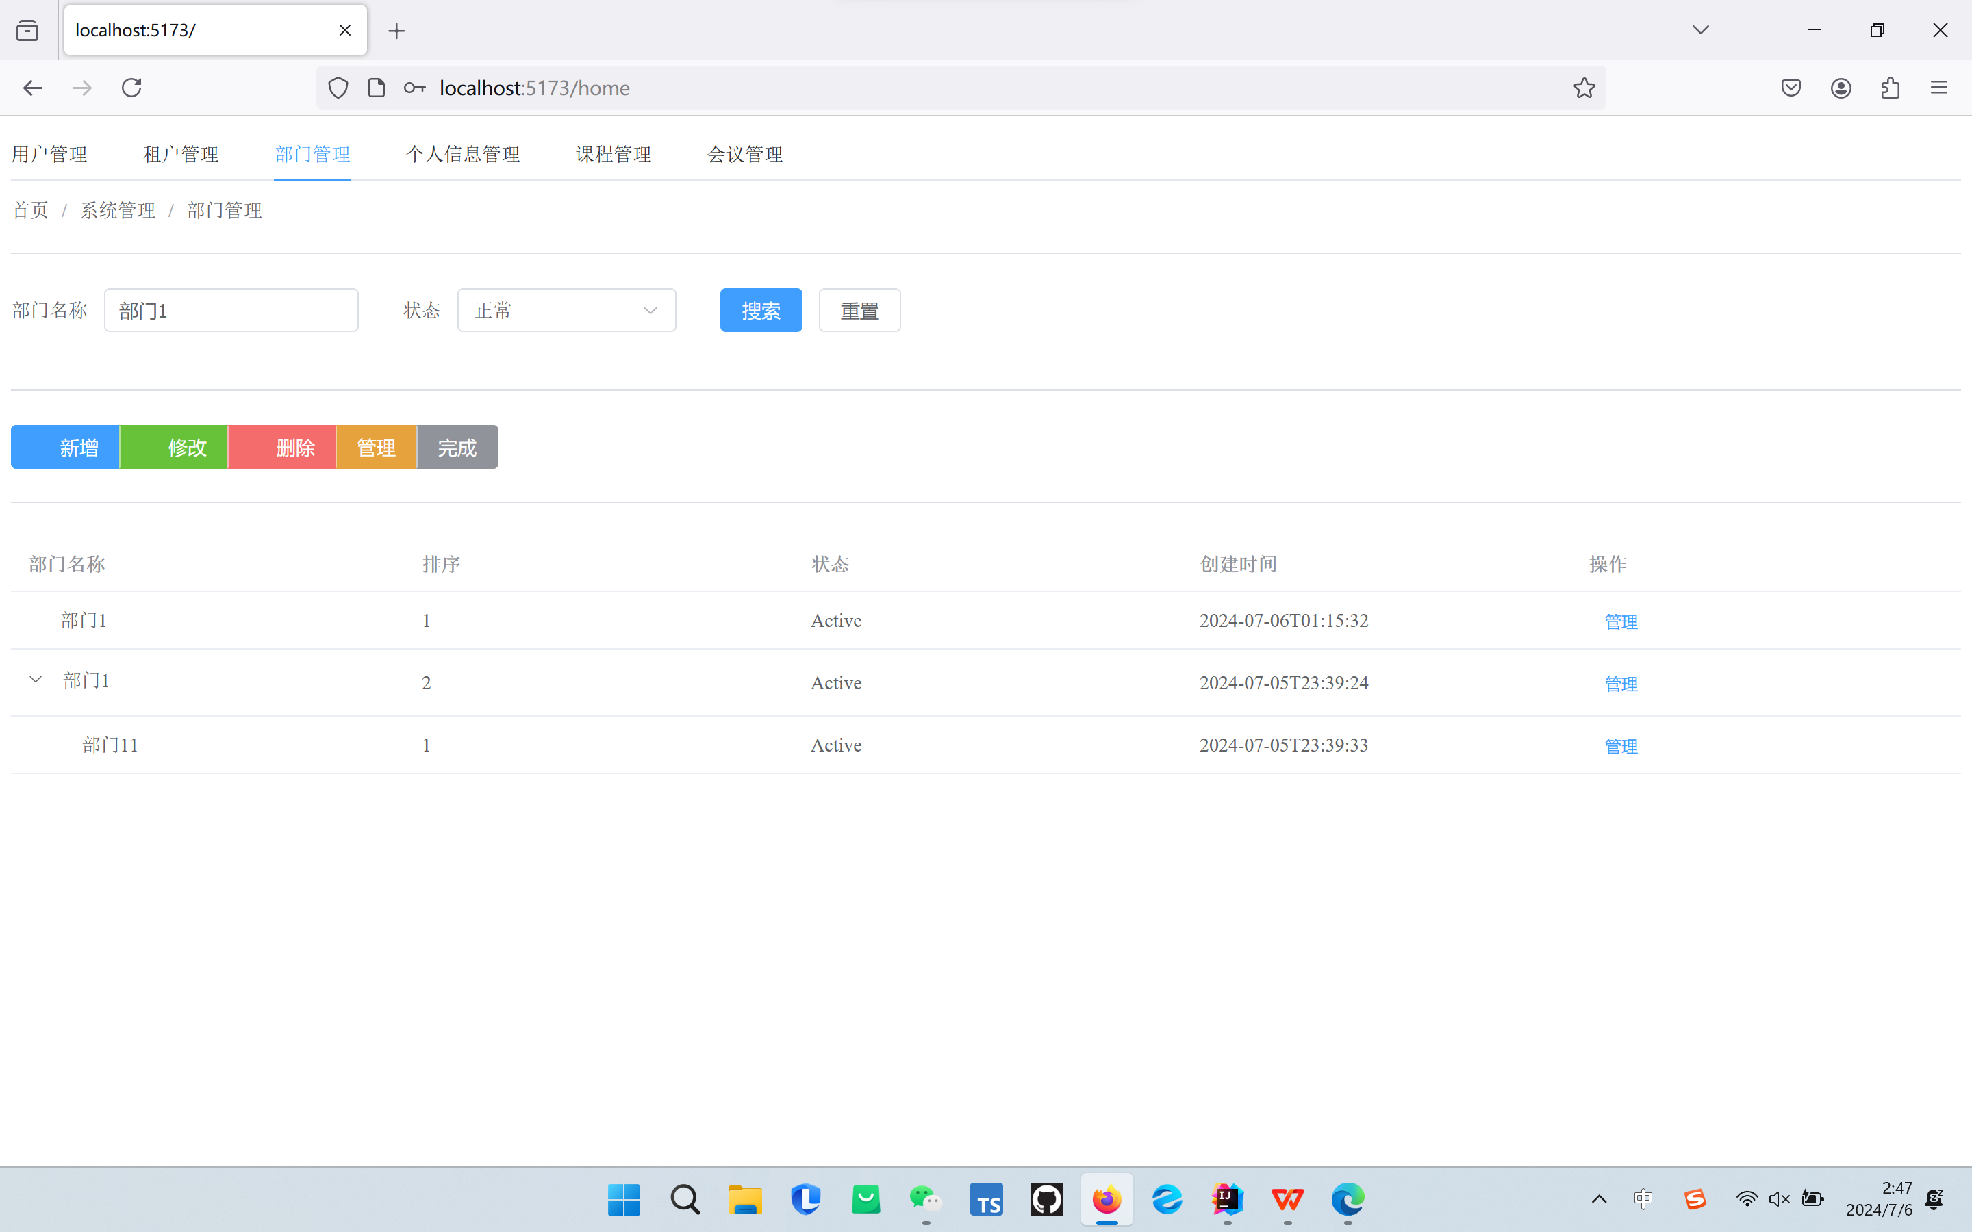
图 32：搜索部门

课程管理界面：
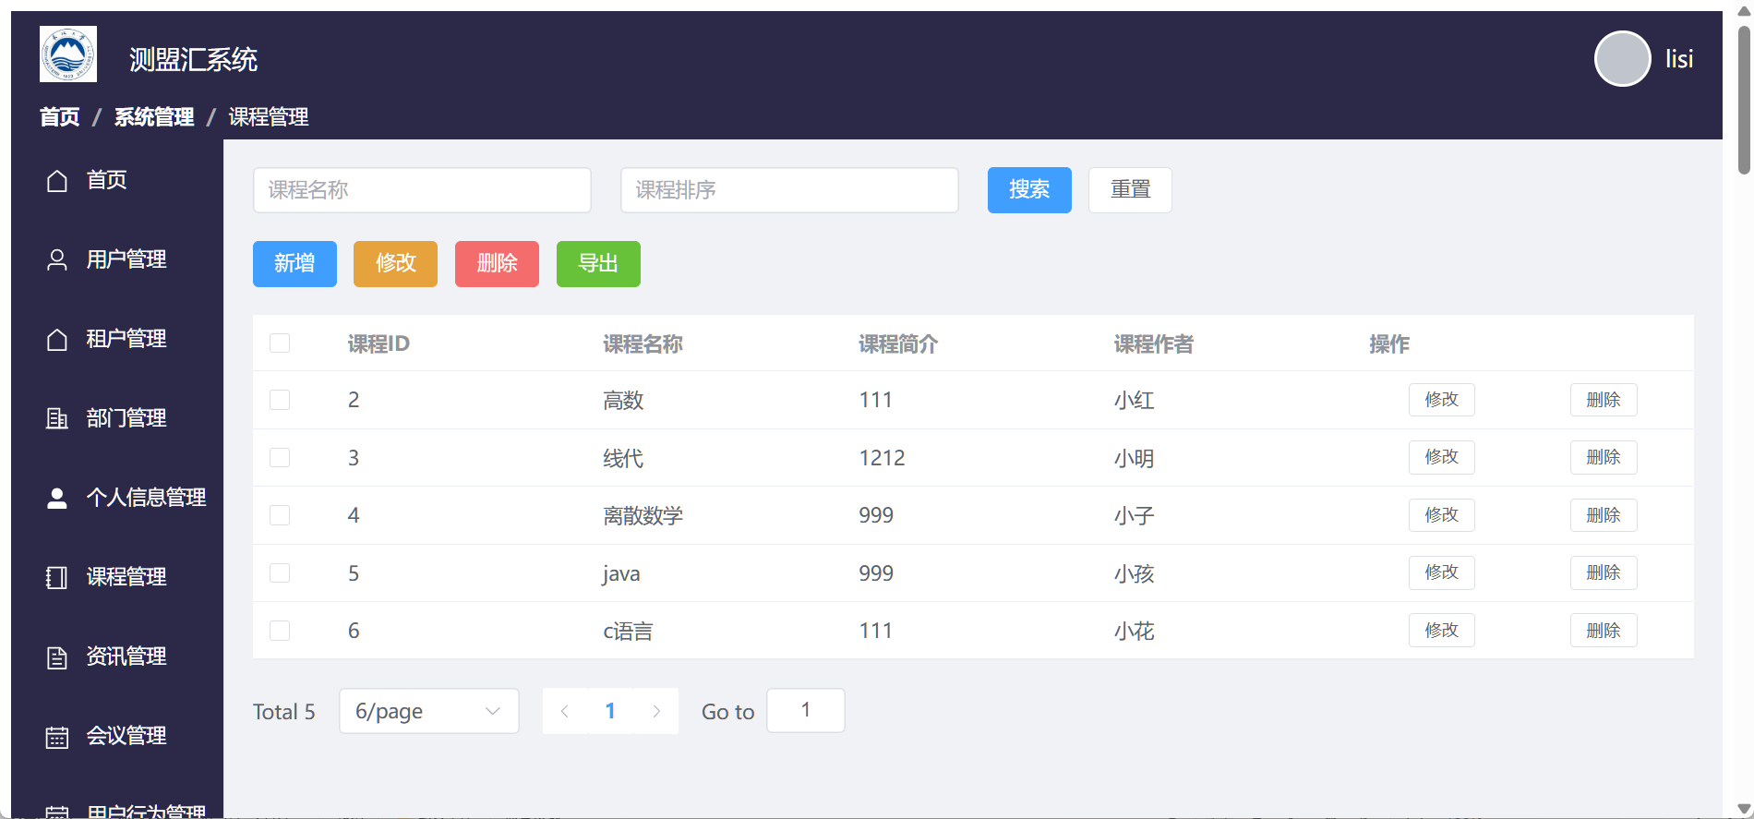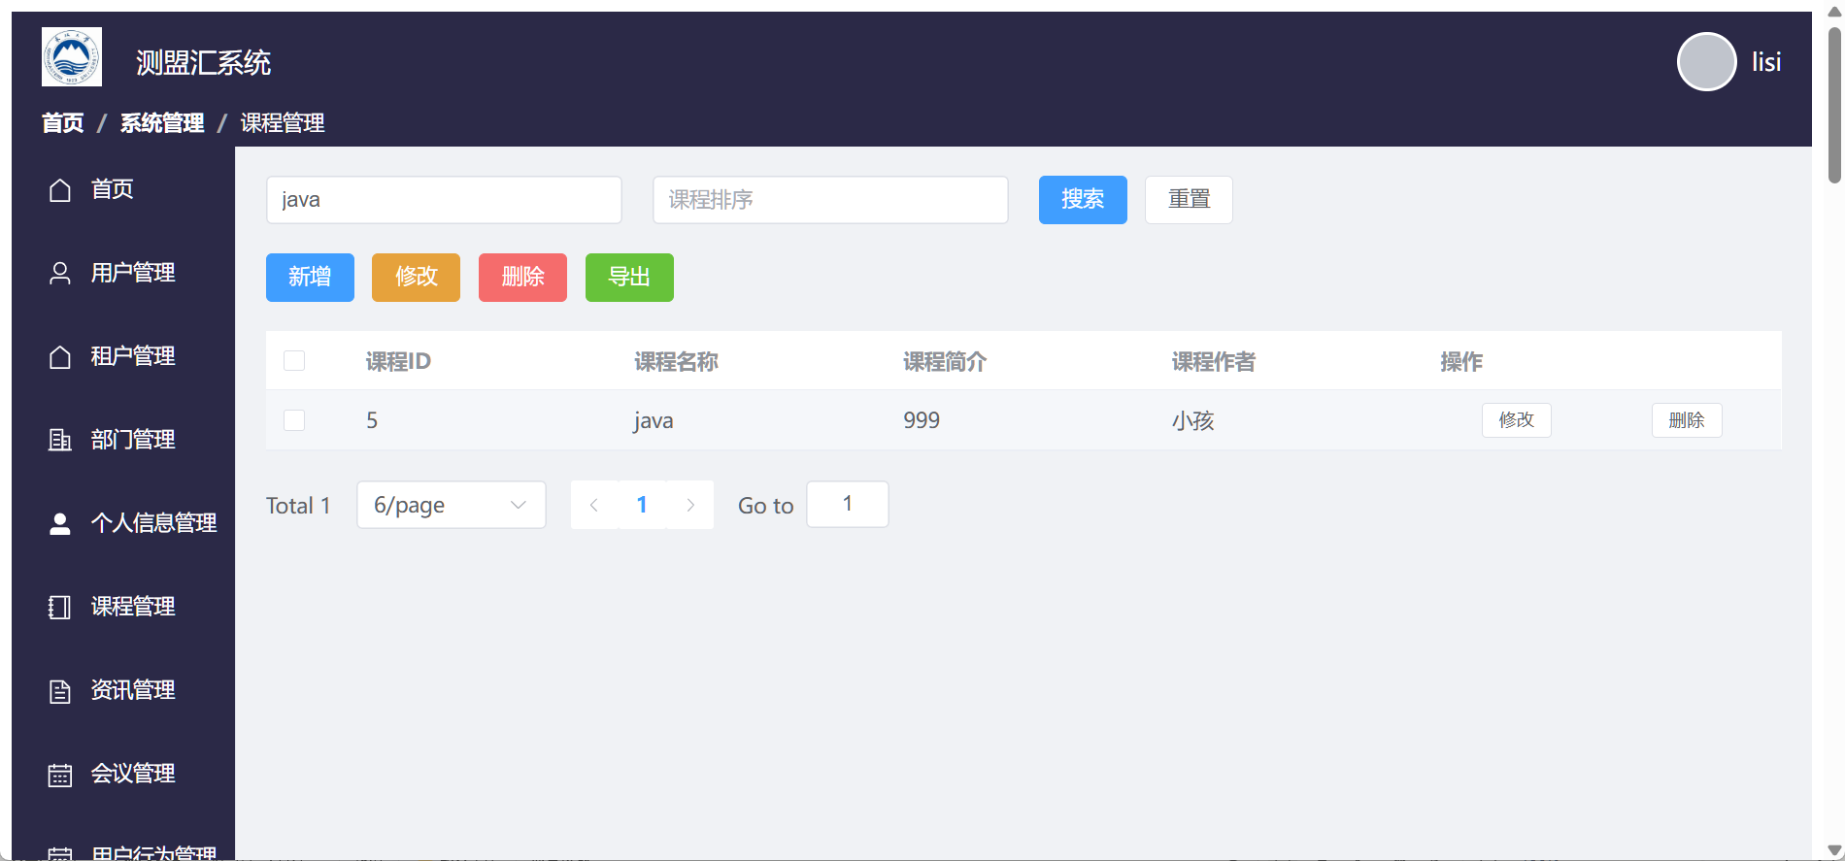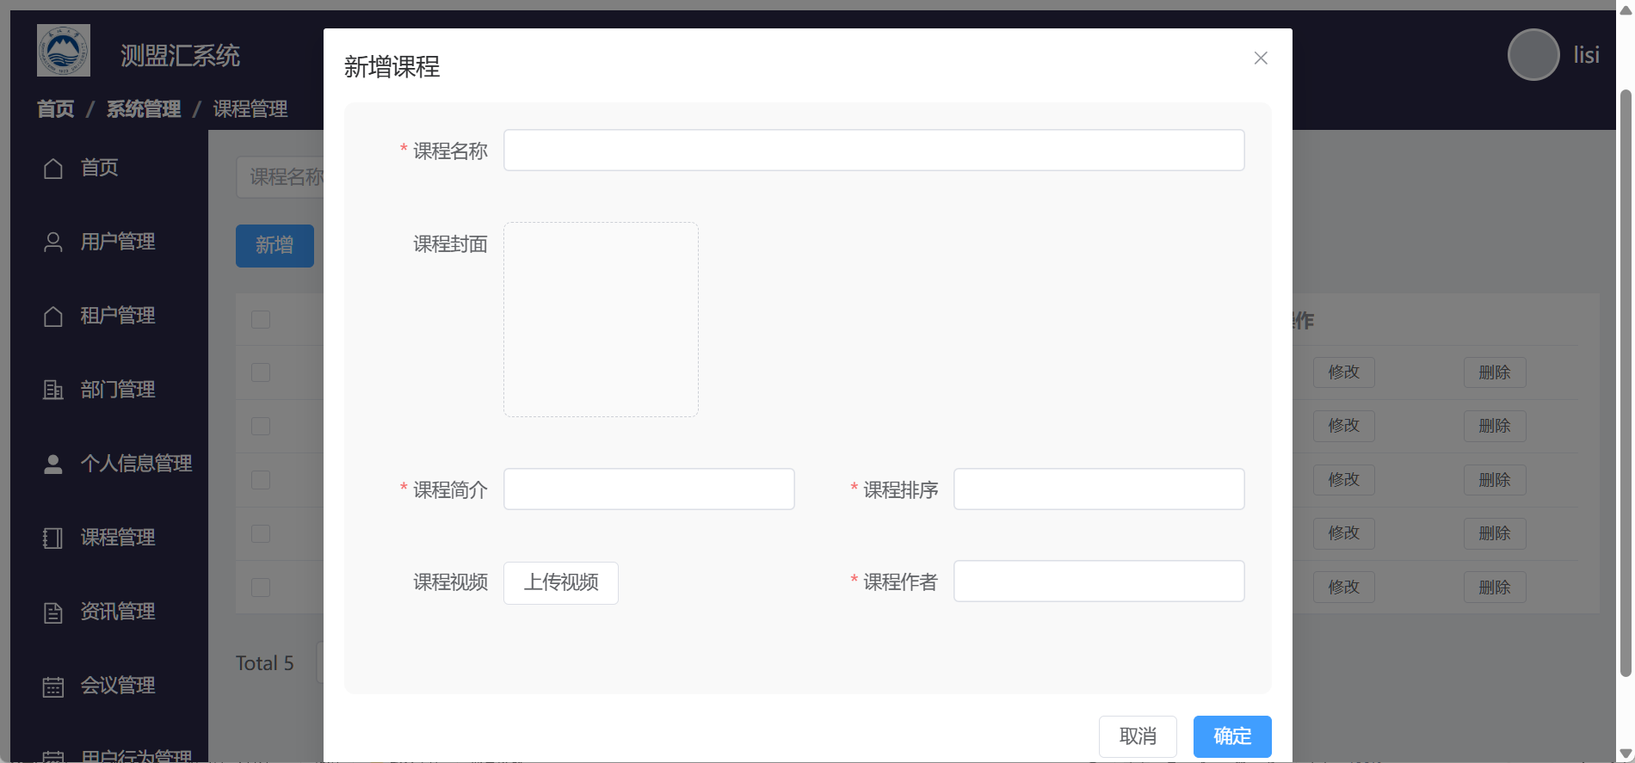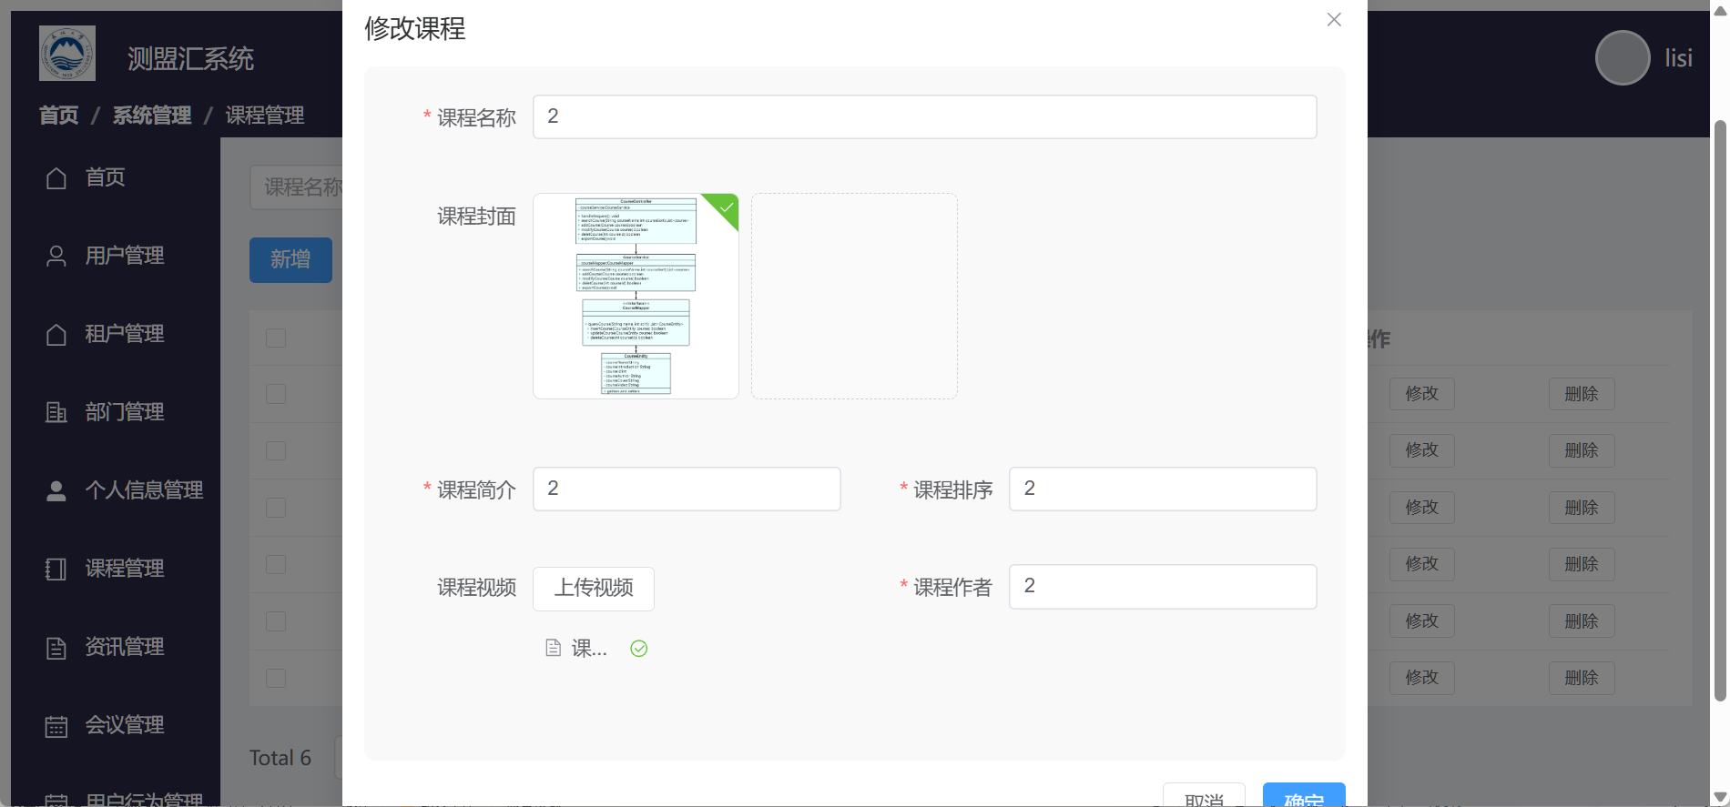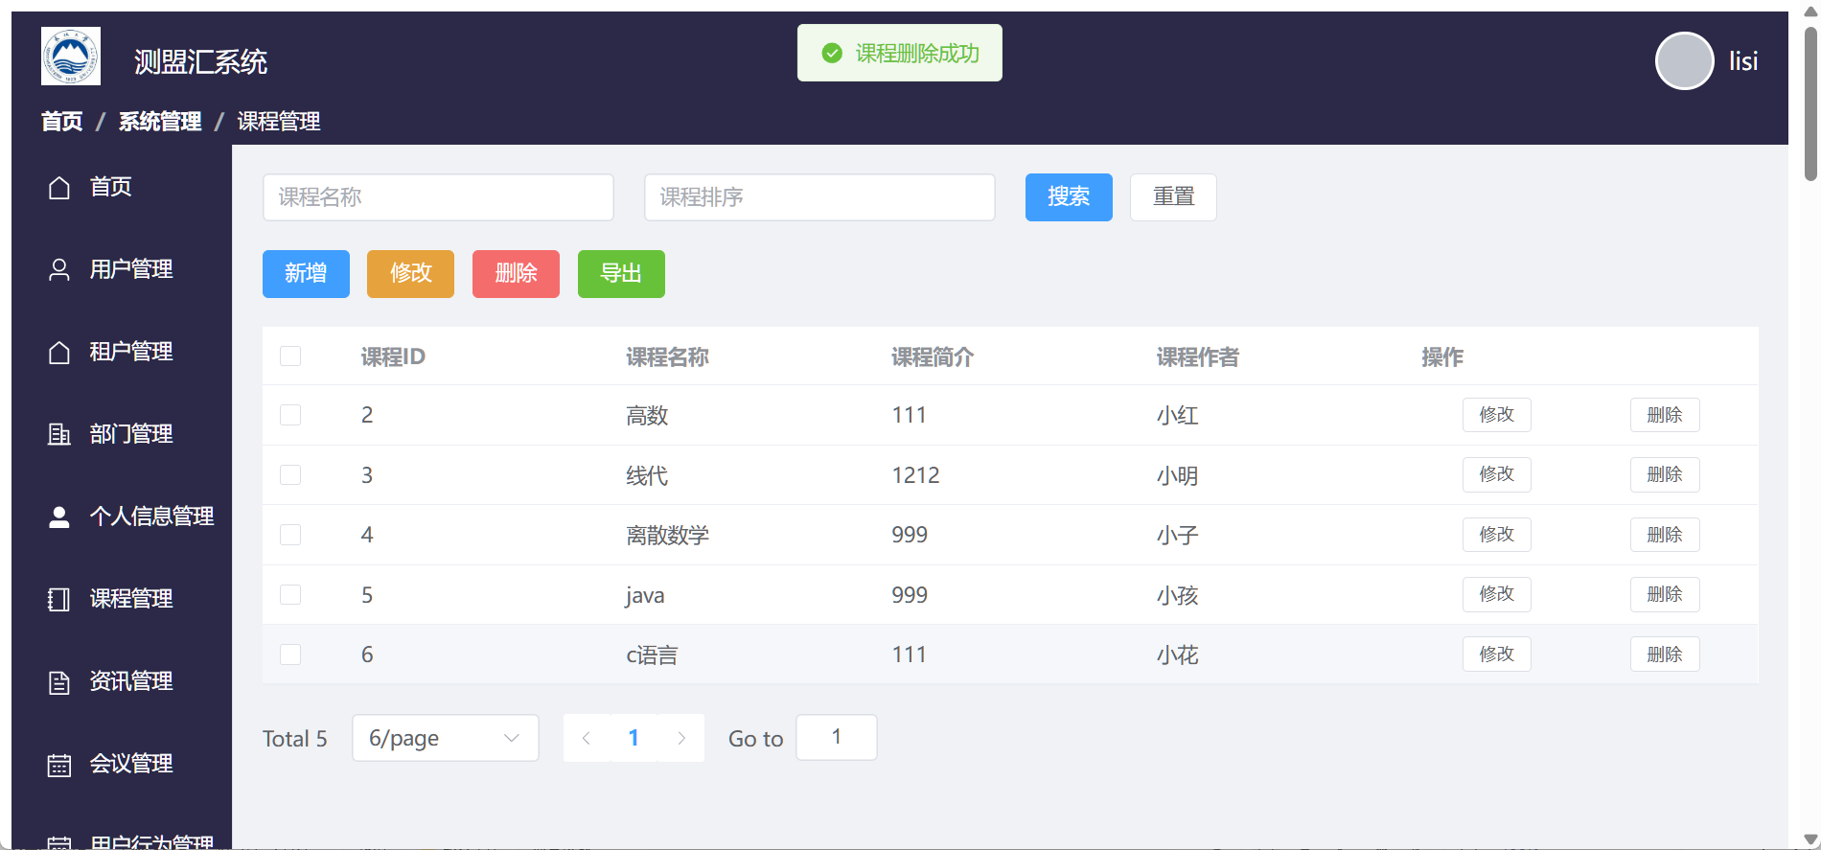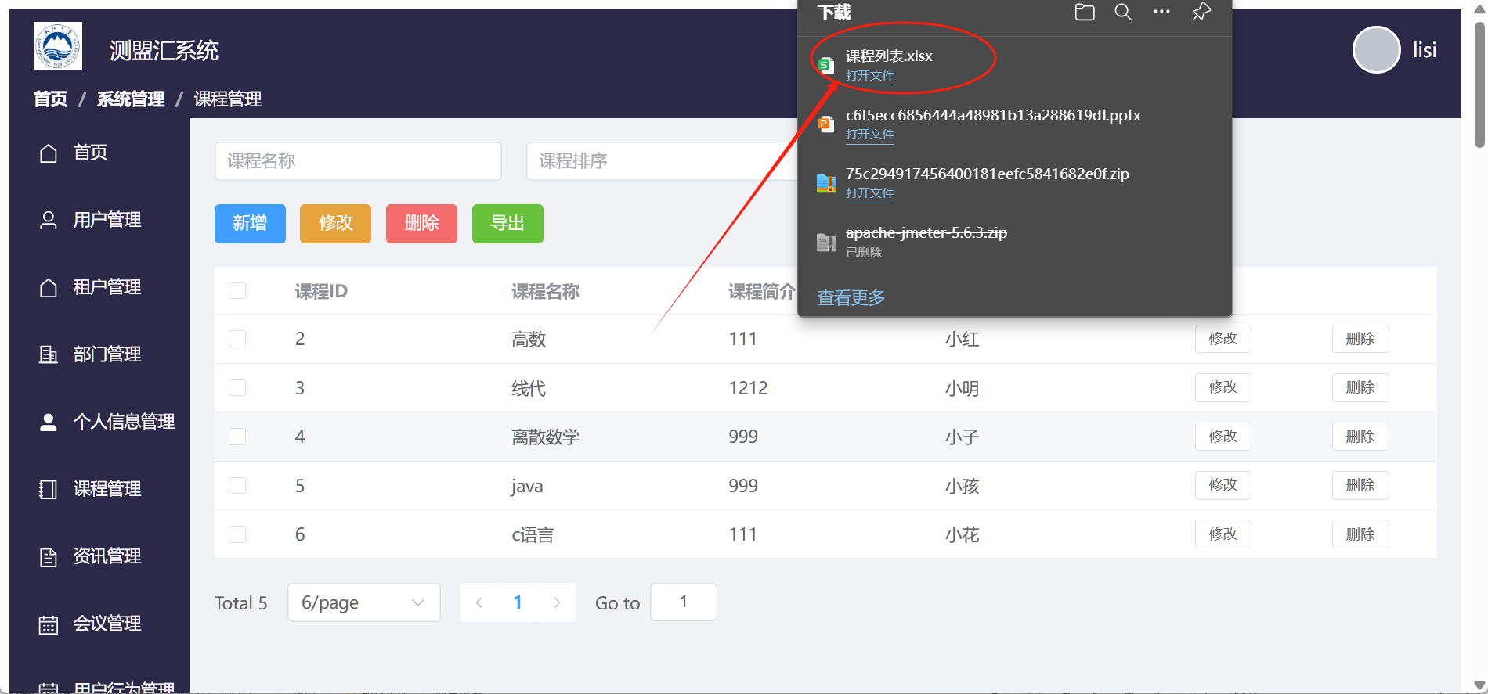
3.3.4安全设计
认证和授权机制：确定用户登录、权限分配和访问控制的方式。区分超级管理员，租户和租户管理员。
数据加密和传输安全：涉及敏感数据的加密处理以及网络传输的安全性。

3.4 编码Coding
3.4.1用户登陆
后端部分：
1. 获取所有用户信息
@RequestMapping("/all")
public Map getAllUser() {
Map map = new HashMap<>();
List<User> users = userService.getAllUser();
map.put("userList", users);
map.put("isOK", true);
return map;
}
这个方法是超级管理员获取所有用户信息的接口。它调用 userService 的 getAllUser 方法获取所有用户信息，并将结果存入一个 Map 对象返回，包含用户列表和操作状态。
2. 获取租户下的用户
@GetMapping("/tenant/{tenantId}")
public ResponseEntity<Map<String, Object>> getUsersForTenantAdmin(@PathVariable int tenantId) {
Map<String, Object> response = new HashMap<>();
List<User> users = userService.getUsersByTenantId(tenantId);
response.put("userList", users);
response.put("isOK", true);
return ResponseEntity.ok(response);
}
这个方法用于租户管理员获取其租户下的所有用户。通过传入租户 ID，调用 userService 的 getUsersByTenantId 方法获取用户列表，并将结果封装在 ResponseEntity 返回。
3. 根据用户 ID 获取用户信息
@RequestMapping("/id/{id}")
public User getUserById(@PathVariable Integer id) {
return userService.getUserById(id);
}
这个方法通过用户 ID 获取用户详细信息。调用 userService 的 getUserById 方法并返回对应的用户对象。
4. 根据部门 ID 获取用户
@RequestMapping("/getBD")
public Map getUserByDepartmentId(@RequestParam Integer departmentId) {
Map map = new HashMap<>();
List<User> users = userService.getUserByDepartmentId(departmentId);
map.put("userList", users);
map.put("isOK", true);
return map;
}
通过传入部门 ID，调用 userService 的 getUserByDepartmentId 方法获取该部门的所有用户，并将结果存入 Map 返回。
5. 根据路径获取用户
@RequestMapping("/path/{path}")
public Map getUserByPath(@PathVariable String path) {
Map map = new HashMap<>();
List<User> users = userService.findByPath(path);
map.put("userList", users);
map.put("isOK", true);
return map;
}
通过传入路径，调用 userService 的 findByPath 方法获取用户列表，并将结果存入 Map 返回。

6. 根据用户名获取用户
@RequestMapping("/name/{name}")
public Map getUserByName(@PathVariable String name) {
Map map = new HashMap<>();
User user = userService.getUserByName(name);
map.put("user", user);
map.put("isOK", true);
return map;
}
通过用户名获取用户详细信息。调用 userService 的 getUserByName 方法，并将结果存入 Map 返回。
7. 插入新用户
@RequestMapping(value = "/insert", consumes = "application/json")
public Map insertUser(@RequestBody User user) {
Map map = new HashMap<>();
User u = userService.getUserByName(user.getUsername());
if (u != null) {
map.put("isOK", false);
map.put("msg", "用户已存在");
} else if (userService.insertUser(user)) {
map.put("isOK", true);
map.put("msg", "注册成功");
} else {
map.put("isOK", false);
map.put("msg", "系统故障");
}
return map;
}
该方法用于插入新用户。首先检查用户名是否存在，如果不存在则调用 userService 的 insertUser 方法插入新用户，并返回操作结果。
8. 删除用户
@RequestMapping("/delete")
public Map delete(@RequestParam Integer id) {
Map map = new HashMap<>();
if (userService.deleteById(id)) {
map.put("isOK", true);
} else {
map.put("isOK", false);
map.put("msg", "系统故障");
}
return map;
}
通过用户 ID 删除用户。调用 userService 的 deleteById 方法，并返回操作结果。
9. 重置用户信息
@RequestMapping("/reset")
public Map reset(@RequestBody User user) {
Map map = new HashMap<>();
if (userService.updateUser(user)) {
map.put("isOK", true);
} else {
map.put("isOK", false);
map.put("msg", "系统故障");
}
return map;
}
该方法用于重置用户信息。调用 userService 的 updateUser 方法更新用户信息，并返回操作结果。
10. 更新用户信息
@PutMapping("/update")
public ResponseEntity<String> updateUserInfo(@RequestBody User user) {
try {
userService.updateUserInfo(user);
return ResponseEntity.ok("User information updated successfully");
} catch (Exception e) {
return ResponseEntity.status(HttpStatus.INTERNAL_SERVER_ERROR).body("An error occurred during updating user information");
}
}
更新用户个人信息。调用 userService 的 updateUserInfo 方法，并返回操作结果。
11. 更新用户密码
@PutMapping("/updatePassword")
public ResponseEntity<String> updatePassword(@RequestParam int userId, @RequestParam String oldPassword, @RequestParam String newPassword) {
try {
boolean result = userService.updatePassword(userId, oldPassword, newPassword);
if (result) {
return ResponseEntity.ok("Password updated successfully");
} else {
return ResponseEntity.status(HttpStatus.UNAUTHORIZED).body("Old password is incorrect");
}
} catch (Exception e) {
return ResponseEntity.status(HttpStatus.INTERNAL_SERVER_ERROR).body("An error occurred during updating password");
}
}
更新用户密码。调用 userService 的 updatePassword 方法，并根据旧密码是否正确返回相应的状态。
12. 获取用户个人资料
@GetMapping("/profile/{userId}")
public ResponseEntity<User> getUserProfile(@PathVariable int userId) {
try {
User user = userService.getUserProfile(userId);
if (user != null) {
return ResponseEntity.ok(user);
} else {
return ResponseEntity.status(HttpStatus.NOT_FOUND).body(null);
}
} catch (Exception e) {
return ResponseEntity.status(HttpStatus.INTERNAL_SERVER_ERROR).body(null);
}
}
根据用户 ID 获取用户个人资料。调用 userService 的 getUserProfile 方法，并返回相应的用户对象或错误状态。
13. 检查用户名是否存在
@GetMapping("/name/{username}")
public ResponseEntity<Map<String, Object>> checkUsernameExists(@PathVariable String username) {
Map<String, Object> response = new HashMap<>();
try {
User user = userService.getUserByName(username);
response.put("user", user != null ? user : null);
response.put("exists", user != null);
return ResponseEntity.ok(response);
} catch (Exception e) {
e.printStackTrace();
response.put("error", "An error occurred while checking the username.");
return ResponseEntity.status(HttpStatus.INTERNAL_SERVER_ERROR).body(response);
}
}
检查用户名是否存在。调用 userService 的 getUserByName 方法，并返回相应的结果。

14. 上传用户头像
@PostMapping("/upload-avatar")
public ResponseEntity<String> uploadAvatar(@RequestParam("file") MultipartFile file, @RequestParam("userId") int userId) {
try {
String avatarUrl = userService.saveAvatar(file, userId);
return ResponseEntity.ok(avatarUrl);
} catch (Exception e) {
return ResponseEntity.status(HttpStatus.INTERNAL_SERVER_ERROR).body("An error occurred during file upload");
}
}
上传用户头像文件。调用 userService 的 saveAvatar 方法保存头像，并返回操作结果。
15. 分页获取用户
@GetMapping("/page")
public ResponseEntity<Map<String, Object>> getUsersByPage(@RequestParam int page, @RequestParam int pageSize) {
try {
Map<String, Object> result = userService.getUsersByPage(page, pageSize);
return ResponseEntity.ok(result);
} catch (Exception e) {
return ResponseEntity.status(HttpStatus.INTERNAL_SERVER_ERROR).body(null);
}
}
分页获取用户列表。调用 userService 的 getUsersByPage 方法，并返回结果。

其他模块同理
3.4.1课程管理子系统
后端部分：
1.方法：getCourse
该方法处理对 /api/courses 端点的 HTTP GET 请求。它调用 courseService 的 getAllCourses 方法，获取所有课程的列表。然后，将这些课程列表和总数打包成一个 Map，并返回给客户端。
2.方法：getCourseById
该方法处理对 /api/courses/{courseID} 端点的 HTTP GET 请求。它根据路径参数 courseID 调用 courseService 的 getCourseById 方法来获取对应的课程。如果找到了该课程，则返回 HTTP 200 和课程对象；否则，返回 HTTP 404。
3.方法：createCourse
该方法处理对 /api/courses 端点的 HTTP POST 请求。它从请求体中接收一个 Course 对象，并调用 courseService 的 addCourse 方法来添加新课程。如果成功添加课程，则返回 HTTP 200 和成功消息；如果出现异常，则返回 HTTP 500 和失败消息。
4.方法：uploadCover
该方法处理对 /api/courses/upload-cover 端点的 HTTP POST 请求。它接收一个包含封面图片的 MultipartFile 文件，并调用 courseService 的 saveCover 方法保存该文件。成功保存后，返回 HTTP 200 和封面图片的 URL；如果保存失败，则返回 HTTP 500。
5.方法：uploadVideo
该方法处理对 /api/courses/upload-video 端点的 HTTP POST 请求。它接收一个包含视频文件的 MultipartFile 文件，并调用 courseService 的 saveVideo 方法保存该文件。成功保存后，返回 HTTP 200 和视频文件的 URL；如果保存失败，则返回 HTTP 500。
6.方法：deleteCourse
该方法处理对 /api/courses/{courseID} 端点的 HTTP DELETE 请求。它根据路径参数 courseID 调用 courseService 的 deleteCourse 方法删除对应的课程。该方法不返回任何响应体。
7.方法：updateCourse
该方法处理对 /api/courses/{courseID} 端点的 HTTP PUT 请求。它从请求体中接收一个 Course 对象，并设置其 ID 为路径参数中的 courseID。然后，调用 courseService 的 updateCourse 方法更新该课程。如果更新成功，则返回包含成功消息的 Map；否则，返回包含失败消息的 Map。
8.方法：searchCourses
该方法处理对 /api/courses/search 端点的 HTTP GET 请求。它根据查询参数 coursename 和 number 调用 courseService 的 searchCourses 方法来搜索符合条件的课程。然后，将搜索结果列表和总数打包成一个 Map，并返回给客户端。

前端部分：
1.搜索与重置功能
<el-row :gutter="20">
<el-col :span="6">
<el-input v-model="searchForm.coursename" placeholder="课程名称"></el-input>
</el-col>
<el-col :span="6">
<el-input v-model="searchForm.number" placeholder="课程排序"></el-input>
</el-col>
<el-col :span="6">
<el-button type="primary" @click="handleSearch">搜索</el-button>
<el-button @click="handleReset">重置</el-button>
</el-col>
</el-row>
这段代码实现了搜索与重置功能。用户可以在输入框中输入课程名称和课程排序，然后点击“搜索”按钮进行课程搜索，点击“重置”按钮清空输入框并重新获取所有课程数据。
2.操作按钮
<el-row :gutter="20" style="margin-top: 20px;">
<el-col>
<el-button type="primary" @click="openAddDialog">新增</el-button>
<el-button type="warning" @click="openEditDialog">修改</el-button>
<el-button type="danger" @click="handleDeleteConfirm">删除</el-button>
<el-button type="success" @click="handleExport">导出</el-button>
</el-col>
</el-row>
这段代码提供了四个主要的操作按钮：“新增”按钮用于打开新增课程的对话框，“修改”按钮用于打开修改课程的对话框，“删除”按钮用于删除选中的课程，“导出”按钮用于将课程列表导出为Excel文件。
3.课程表格展示
<el-table
v-loading="loading"
:data="courses"
style="width: 100%; margin-top: 20px;"
@selection-change="handleSelectionChange"
>
<el-table-column type="selection" width="55"></el-table-column>
<el-table-column prop="courseID" label="课程ID" width="180"></el-table-column>
<el-table-column prop="coursename" label="课程名称" width="180"></el-table-column>
<el-table-column prop="courseintro" label="课程简介" width="180"></el-table-column>
<el-table-column prop="owner" label="课程作者" width="180"></el-table-column>
<el-table-column label="操作" width="240">
<template v-slot="scope">
<div class="action-buttons">
<el-button type="link" size="small" @click="openEditDialog(scope.row)">修改</el-button>
<el-button type="link" size="small" @click="handleDelete(scope.row)">删除</el-button>
</div>
</template>
</el-table-column>
</el-table>
这段代码实现了课程数据的表格展示。表格中包含了课程ID、课程名称、课程简介、课程作者等列，并提供了修改和删除按钮，用户可以对每行数据进行操作。
4.分页功能
<el-pagination
style="margin-top: 20px; text-align: right;"
@size-change="handleSizeChange"
@current-change="handleCurrentChange"
:current-page="currentPage"
:page-sizes="[6, 12, 18, 24]"
:page-size="pageSize"
layout="total, sizes, prev, pager, next, jumper"
:total="total"
>
</el-pagination>
这段代码实现了分页功能。用户可以选择每页显示的记录数，通过分页器查看不同页的数据。分页器会根据当前页数和总记录数自动调整。
5.新增课程对话框
<el-dialog v-model="addDialogVisible" title="新增课程" width="60%">
<el-form :model="formData" :rules="rules" ref="courseForm" label-width="100px" class="dialog-form">
<el-row :gutter="20">
<el-col :span="24">
<el-form-item label="课程名称" prop="coursename">
<el-input v-model="formData.coursename"></el-input>
</el-form-item>
</el-col>
</el-row>
<el-row :gutter="20">
<el-col :span="24">
<el-form-item label="课程封面" prop="coverpath">
<el-upload
action="http://localhost:9049/api/courses/upload-cover"
list-type="picture-card"
:on-success="handleUploadSuccess"
:on-remove="handleRemove"
:file-list="fileList">
<i class="el-icon-plus"></i>
</el-upload>
</el-form-item>
</el-col>
</el-row>
<el-row :gutter="20">
<el-col :span="12">
<el-form-item label="课程简介" prop="courseintro">
<el-input v-model="formData.courseintro"></el-input>
</el-form-item>
</el-col>
<el-col :span="12">
<el-form-item label="课程排序" prop="number">
<el-input v-model="formData.number"></el-input>
</el-form-item>
</el-col>
</el-row>
<el-row :gutter="20">
<el-col :span="12">
<el-form-item label="课程视频" prop="videopath">
<el-upload
action="http://localhost:9049/api/courses/upload-video"
:on-success="handleVideoUploadSuccess"
:on-remove="handleVideoRemove"
:file-list="videoFileList">
<el-button>上传视频</el-button>
</el-upload>
</el-form-item>
</el-col>
<el-col :span="12">
<el-form-item label="课程作者" prop="owner">
<el-input v-model="formData.owner"></el-input>
</el-form-item>
</el-col>
</el-row>
</el-form>
<template #footer>
<el-button @click="closeAddDialog">取消</el-button>
<el-button type="primary" @click="submitForm">确定</el-button>
</template>
</el-dialog>
这段代码实现了新增课程的对话框。对话框中包含课程名称、课程封面、课程简介、课程排序、课程视频和课程作者的输入项，用户可以填写相应信息并提交。
6.修改课程对话框与新增界面相似故不过多赘述。

3.5 测试Testing
3.5.1登录注册功能
设计测试用例，包括正确的用户名和密码组合、错误的用户名或密码、空用户名或密码等情况。
对注册功能进行测试，验证用户信息的合法性校验、验证码的有效性等。
检查登录和注册成功或失败后的提示信息是否准确和友好。
测试得到结果如下：
图 1：验证码错误
图 2：注册成功
图 3：用户名或密码错误
3.5.2课程管理界面：
测试课程的增删改查功能，确保数据的准确性和完整性。
验证导出 Excel 功能是否正常，数据格式是否正确。
对课程视频的上传、播放进行测试，确保视频的流畅性和稳定性。
测试得到结果如下：
图 4：搜索
图 5：新增
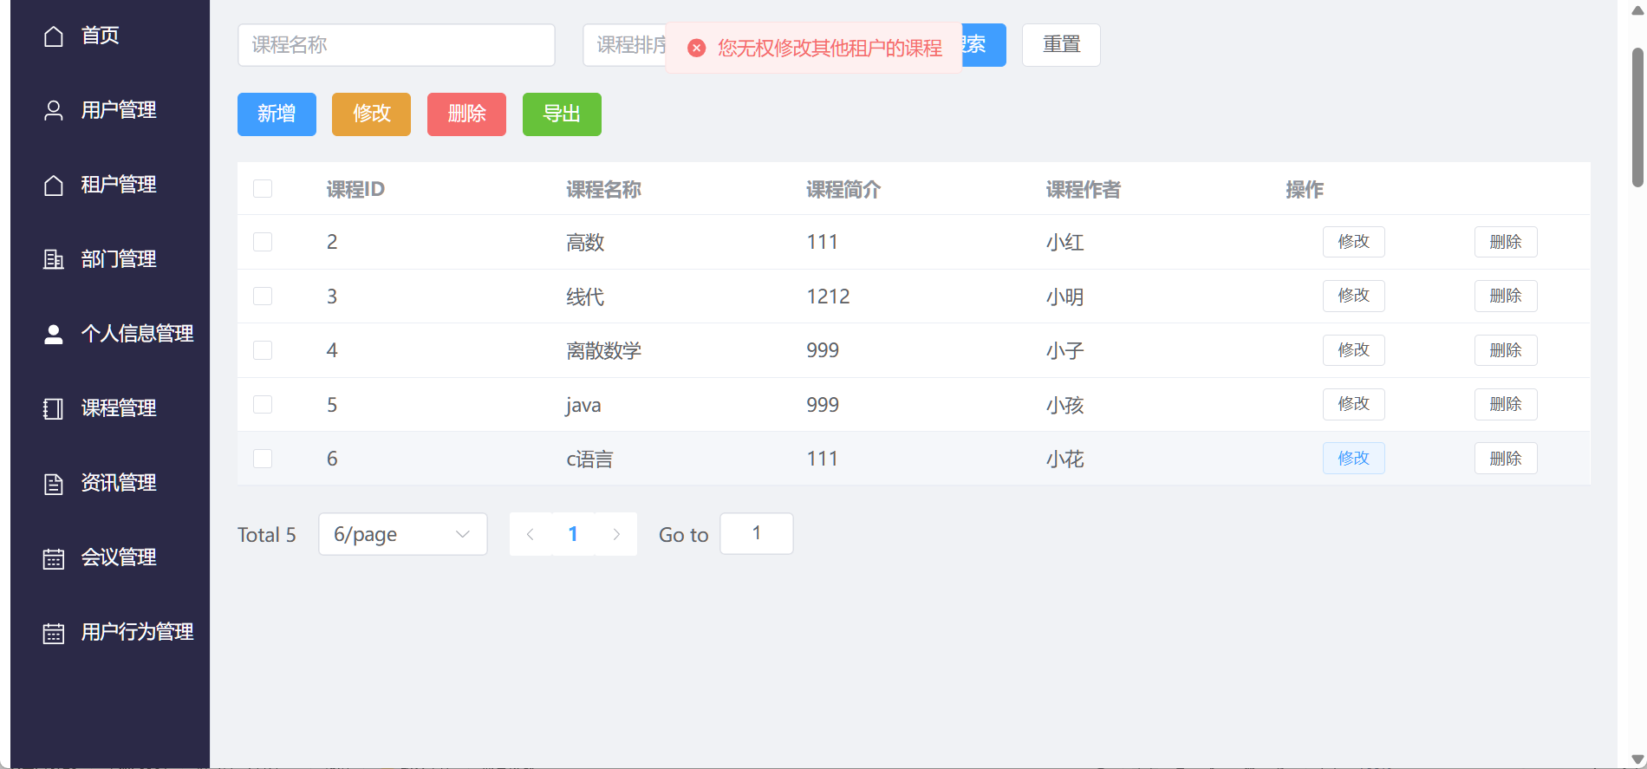
图 6：修改
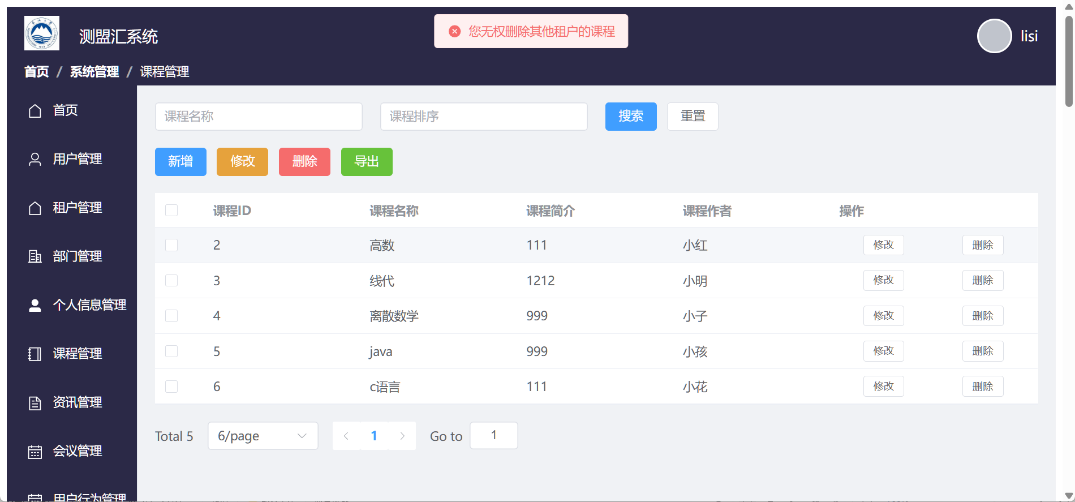
图 7：删除
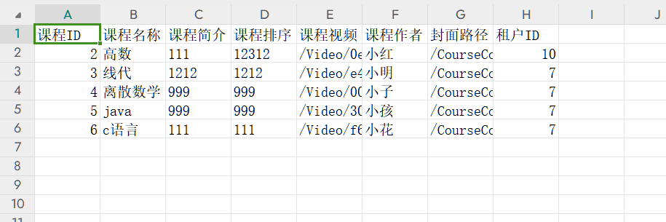
图 8：导出
最后使用JUnit对代码进行单元测试全部通过：
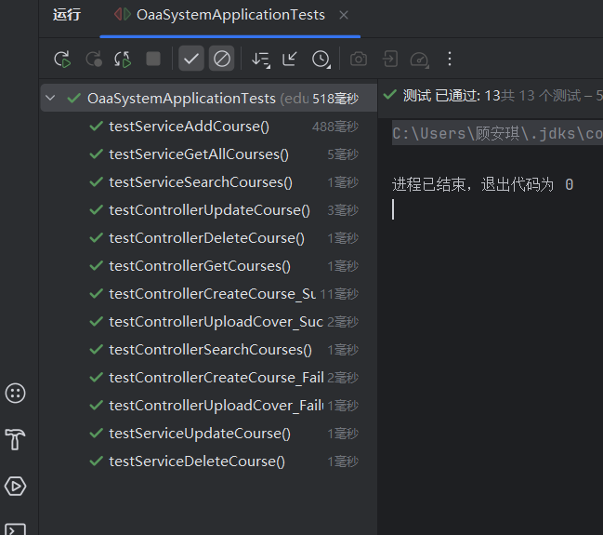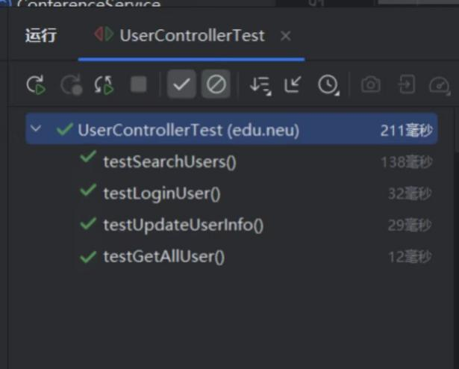
使用jmeter进行性能测试符合预期：
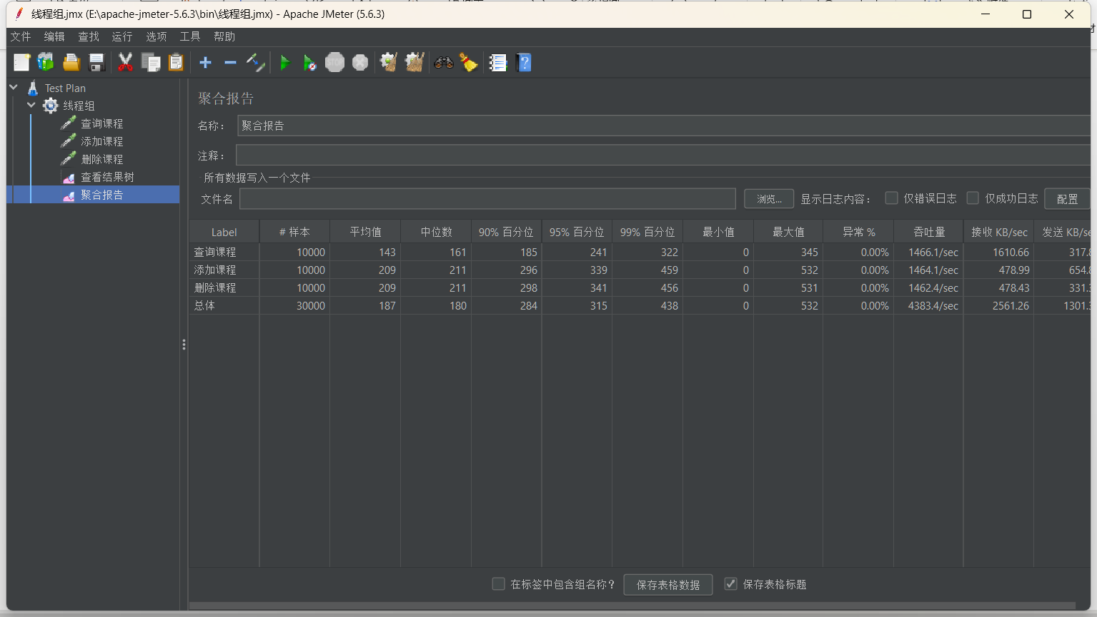

只以课程管理为例吗，其他类似。

实践总结 Conclusion
总结项目过程中的经验、教训、感悟。在本次实践项目中，我收获了很多宝贵的经验。通过参与登录注册功能和课程管理功能的开发，我更加深入地理解了软件开发的全流程，从需求分析到系统设计，再到编码实现和测试。
在开发过程中，我遇到了一些技术难题，如数据库连接问题、前端页面样式的兼容性等，但通过查阅资料和向同学请教，最终都得以解决。这让我明白，在面对问题时，要保持冷静，积极寻找解决方案，不断尝试和探索。
同时，团队协作在本次项目中也发挥了重要作用。通过与团队成员的交流和合作，我们能够互相学习，共同进步，提高项目的开发效率和质量。
然而，我也意识到自己在代码规范、性能优化等方面还有待提高。在今后的学习和实践中，我将更加注重这些方面的提升，不断完善自己的技术能力，为未来的软件开发工作打下更坚实的基础。

参考资料 References
[1] 数据结构、算法与应用：C++语言描述 [Data Structures,Algorithms,and Applications in C++][M].机械工业出版社出版时间：2000-01-01.
[2] 数据结构(C语言版) [M].北京: 中国铁道出版社, 2011-08-01.

